Visual Similarity Retrieval Karakter Kanji Menggunakan Siamese Neural Network berbasis Website

SKRIPSI



A.TAMIMI NURROHMAN
NIM: 3337220089

PROGRAM STUDI INFORMATIKA
FAKULTAS TEKNIK
UNIVERSITAS SULTAN AGENG TIRTAYASA
2026

PERNYATAAN MENGENAI SKRIPSI

Dengan ini saya menyatakan bahwa skripsi saya berjudul Visual Similarity Retrieval Karakter Kanji Menggunakan Siamese Neural Network berbasis Website adalah benar karya saya dengan arahan dari para pembimbing dan belum diajukan dalam bentuk apa pun kepada perguruan tinggi mana pun. Sumber informasi yang berasal atau dikutip dari karya yang diterbitkan dari penulis lain telah disebutkan dalam teks dan dicantumkan dalam Daftar Pustaka di bagian akhir skripsi ini.
Dengan ini saya melimpahkan karya tulis saya kepada Universitas Sultan Ageng Tirtayasa.

Cilegon, April 2026

A.Tamimi Nurrohman
3337220089

LEMBAR PENGESAHAN

Judul Skripsi : Visual Similarity Retrieval Karakter Kanji menggunakan Siamese Neural Network Berbasis Website
Nama : A. Tamimi Nurrohman
NIM : 3337220089

Disetujui oleh
Pembimbing
Alim Hardiansyah, S.T., M.Kom.  NIP. 198202162023211014 | Holilah, S.T., M.Т.І.  NIP. 198905222025212047

Mengetahui,
Dekan Fakultas Teknik | Ketua Program Studi Informatika
Prof. Dr. Jayanudin, S.T., M.Eng.  NIP.197808112005011003 | Nanang Krisdianto, S.T., M.Kom.  NIP. 197504092006041004

PRAKATA
Puji syukur penulis panjatkan kepada Allah SWT, karena atas berkat dan rahmat-Nya, penulis dapat menyelesaikan Tugas Akhir ini. Penulisan Tugas Akhir ini dilakukan dalam rangka memenuhi salah satu syarat untuk mencapai gelar Sarjana Komputer (S.Kom) pada Program Studi Informatika, Fakultas Teknik, Universitas Sultan Ageng Tirtayasa. Penulis menyadari bahwa tanpa bantuan dan bimbingan dari berbagai pihak, baik dari masa perkuliahan hingga pada penyusunan Tugas Akhir ini, sangatlah sulit bagi penulis untuk menyelesaikan laporan ini. Oleh karena itu, penulis mengucapkan terima kasih kepada:
- Bapak Prof. Dr. Ir. Fatah Sulaiman, ST., MT., selaku Rektor Universitas Sultan Ageng Tirtayasa.
- Bapak Prof. Dr. Jayanudin, S.T., M.Eng., selaku Dekan Fakultas Teknik, Universitas Sultan Ageng Tirtayasa.
- Nanang Krisdianto, S.T., M.Kom., selaku Ketua Program Studi Informatika, Fakultas Teknik, Universitas Sultan Ageng Tirtayasa.
- Bapak Royan Habibie Sukarna, S.Kom., M.Kom., selaku Sekretaris Program Studi Fakultas Teknik, Universitas Sultan Ageng Tirtayasa.
- Bapak Alim Hardiansyah, S.T, M.Kom dan Ibu Holilah, S.T., M.T.I. selaku pembimbing I dan II yang telah meluangkan waktu dan memberikan bimbingan berharga kepada penulis selama proses penyusunan Tugas Akhir ini.
- Ungkapan terima kasih terhadap orang tua, keluarga, dan teman atas segala doa dan kasih sayangnya.
Akhir kata, penulis berharap semoga Allah SWT berkenan membalas segala kebaikan semua pihak yang telah membantu, dan semoga Tugas Akhir ini dapat memberikan manfaat bagi pengembangan ilmu, khususnya di bidang Informatika.
Cilegon, 21 April 2026

A Tamimi Nurrohman
Visual Similarity Retrieval Karakter Kanji Menggunakan Siamese Neural Network berbasis Website
A Tamimi Nurrohman

ABSTRAK
Kanji merupakan sistem penulisan dalam bahasa Jepang yang memiliki ribuan karakter unik dan tidak jarang terdapat beberapa karakter yang memiliki bentuk yang hampir sama. Penelitian ini bertujuan untuk membangun sebuah aplikasi sederhana berbasis streamlit dengan konsep visual similarity retrieval yang dapat mengidentifikasi dan menampilkan kanji yang memiliki kemiripan bentuk berdasarkan kanji yang dimasukkan oleh pengguna. Teknologi utama yang dipakai adalah Google Colab dan bahasa pemrograman Python.
Metode penelitian yang digunakan adalah Research and Development (R&D) dengan model pengembangan perangkat lunak Waterfall. Model yang dikembangkan menggunakan arsitektur Siamese Neural Network (SNN) berbasis EfficientNet-B0 sebagai feature extractor, dengan pendekatan few-shot learning untuk mengatasi keterbatasan jumlah data pada dataset KanjiVG. Pengukuran kemiripan dilakukan menggunakan cosine similarity, dan proses pelatihan memanfaatkan triplet loss. Sistem diimplementasikan dalam bentuk aplikasi web sederhana menggunakan Streamlit.
Hasil penelitian menunjukan bahwa konsep visual similarity retrieval berbasis arsitektur efficientNet_B0 dapat mengidentifikasi karakter - karakter kanji yang mirip berdasarkan visualnya, setelah training, didapatkan nilai loss 0.0046 untuk data training dan 0.0056 untuk data validasi. Ke depannya, aplikasi ini dapat dikembangkan lebih lanjut dengan menambahkan berbagai macam fitur seperti pengembangan yang tidak terbatas pada kanji saja, tetapi bahasa - bahasa lain seperti Sunda dan Jawa.

Kata kunci: Kanji, Siamese Neural Network, Visual Similarity Retrieval, Website
Visual Similarity Retrieval Karakter Kanji Menggunakan Siamese Neural Network berbasis Website
A Tamimi Nurrohman

ABSTRACT
Kanji is a writing system of the Japanese language that consists of thousands of unique characters, many of which have visually similar forms. This similarity often causes difficulties for learners in distinguishing between characters. This research aims to build a simple web-based application using the visual similarity retrieval concept to identify and display kanji characters that have similar visual forms based on user input. The main technologies used in this research are Google Colab and the Python programming language.
The research method applied is Research and Development (R&D) with the Waterfall model as the software development approach. The developed model utilizes a Siamese Neural Network (SNN) architecture based on EfficientNet-B0 as a feature extractor, combined with a few-shot learning approach to address the limited data availability in the KanjiVG dataset. Similarity measurement is performed using cosine similarity, while the training process employs triplet loss. The system is implemented as a simple web-based application using Streamlit.
The results show that the visual similarity retrieval model is capable of identifying visually similar kanji characters effectively. After training, the model achieved a loss value of 0.0046 for training data and 0.0056 for validation data. In the future, this application can be further developed by adding more features and extending its implementation to other languages such as Sundanese and Javanese.

Keywords: Kanji, Siamese Neural Network, Visual Similarity Retrieval, Website

DAFTAR ISI

SKRIPSI i
PERNYATAAN MENGENAI SKRIPSI ii
LEMBAR PENGESAHAN iii
PRAKATA iv
ABSTRAK v
ABSTRACT vi
DAFTAR ISI vii
BAB I 1
1.1. Latar Belakang 1
1.2. Rumusan Masalah 3
1.3. Tujuan Penelitian 3
1.4. Manfaat Penelitian 3
1.5. Batasan Penelitian 4
BAB II 5
2.1. Kanji 5
2.1.1. Standar Kode dan Representasi Digital Kanji 5
2.2. Dataset KanjiVG 6
2.3. Dataset KANJIDIC2 6
2.4. Computer Vision 6
2.5. Deep Learning 8
2.6. Convolutional Neural Network (CNN) 9
2.6.1. Evolusi & Arsitektur CNN Terkini 10
2.6.2. Kelebihan dan Tantangan CNN 11
2.7. Few-Shot learning (FSL) 11
2.7.1. Metode Utama dalam FSL 12
2.7.2. Kelebihan dan Tantangan FSL 12
2.8. Siamese Neural Network (SNN) 13
2.9. Triplet Network 14
2.9.1. Triplet Loss 15
2.9.2. Triplet Sampling 15
2.10. EfficientNet-B0 16
2.10.1. Keunggulan dan Keterbatasan 16
2.11. Visual Similarity 17
2.12. Image Retrieval 18
2.13. Metode Research and Development (R&D) 19
2.14. Waterfall 19
2.15. Kajian Pustaka 19
BAB III 24
3.1. Metode Penelitian 24
3.1.1. Tahap Studi Pendahuluan 24
3.1.2. Tahap Desain dan Pengembangan Model 25
3.1.3. Tahap Pengujian Produk dan Publikasi 30
3.2. Instrumen Penelitian 30
3.3. Objek Penelitian 31
3.4. Metode Pengumpulan Data 32
3.5. Pra-pemrosesan Data 32
3.5.1. Konversi Data dari SVG ke PNG 32
3.5.2. Augmentasi Data 32
3.5.3. Resize Citra 33
3.5.4. Normalisasi Data 33
3.5.5. Pembagian Data 33
3.6. Desain Sistem SNN 34
3.7. Evaluasi Model 35
3.7.1. Training Loss dan Validation Loss 35
3.7.2. Visual Top-K Retrieval 35
3.7.3. Cosine Similarity 35
3.7.4. Jadwal Penelitian 36
BAB IV 37
4.1. Pengambilan Dataset 37
4.2. Prapengolahan Dataset 37
4.2.1. Dataset Cleaning 37
4.2.2. Konversi Format File SVG Menjadi PNG 38
4.2.3. Pengelompokan Dataset Berdasarkan Karakter Kanji 39
4.2.4. Dataset Augmentation 40
4.3. Pelatihan Model Siamese Neural Network 40
4.3.1. Dataset Splitting 40
4.3.2. Triplet Sampling 41
4.3.3. Dataset Transform 42
4.3.4. Pembuatan Model 42
4.3.5. Training 43
4.4. Evaluasi Model 44
4.5. Penerapan Streamlit 46
4.5.1. Arsitektur Sistem Aplikasi 46
4.5.2. Proses Inisialisasi Model 47
4.5.3. Persiapan Galeri dan Ekstraksi Embedding 47
4.5.4. Alur Proses Query dan Retrieval 47
4.5.5. Antarmuka Pengguna dan Visualisasi Hasil 48
BAB V 50
5.1. Kesimpulan 50
5.2. Saran 50
DAFTAR PUSTAKA 52

BAB I
PENDAHULUAN

Latar Belakang
Bahasa Jepang memiliki tiga sistem penulisan yang digunakan sehari-hari, yaitu hiragana, katakana, dan kanji. Di antara ketiga sistem tersebut, kanji memiliki peran yang penting dalam tata bahasa Jepang karena digunakan untuk merepresentasikan makna kata secara lebih tepat dan efisien. Secara keseluruhan terdapat puluhan ribu karakter kanji, namun hanya ada 2.136 kanji yang dikategorikan sebagai Jōyō kanji, yakni daftar kanji standar yang digunakan dalam kehidupan sehari-hari.
Tata cara penulisan kanji tersusun atas goresan-goresan dasar yang disebut stroke. Jumlah dan urutan penulisan stroke harus benar-benar diperhatikan agar dapat dipahami dengan benar. Beberapa kanji sederhana hanya terdiri dari dua hingga lima stroke, sementara kanji kompleks seperti ryū yang berarti naga dapat mencapai lebih dari 15 stroke. Semakin banyak jumlah stroke pada suatu kanji, semakin sulit pula kanji tersebut untuk diingat, mengingat banyaknya kanji yang mirip, para pelajar kanji seringkali salah membedakan maknanya [13]. Kompleksitas ini menjadikan kanji sebagai tantangan besar, baik dalam proses pembelajaran maupun dalam aplikasi komputasi seperti pengenalan tulisan tangan [24, 43, 45, 48].
Penerapan artificial intelligence dapat digunakan untuk mengatasi permasalahan tersebut [18]. Berbagai penelitian telah dilakukan, beberapa di antaranya meliputi pengenalan tulisan tangan karakter kanji menggunakan Ensemble of Convolutional Neural Network [48] dan penggabungan image processing dan deep learning untuk pengorganisasian ulang buku-buku Jepang kuno [27]. Berbeda dengan penelitian-penelitian tersebut, penelitian ini berfokus pada penerapan model SNN untuk mengukur dan menemukan kemiripan visual antar karakter kanji berdasarkan representasi visual dari karakter-karakter tersebut.
Convolutional Neural Network (CNN) dipilih sebagai solusi utama dalam penelitian ini. Dalam beberapa tahun terakhir, perkembangan AI, khususnya di bidang Computer Vision, telah memberikan kontribusi signifikan dalam pengenalan karakter kanji [3]. Model-model CNN telah digunakan secara luas untuk mengenali berbagai karakter bahasa dalam berbagai aplikasi, mulai dari pengenalan tulisan tangan hingga pelabelan otomatis [6, 36]. Computer Vision berfokus pada pemrosesan dan analisis citra, sehingga memungkinkan komputer memahami struktur stroke pada karakter kanji.
Dataset utama yang digunakan dalam penelitian ini adalah KanjiVG yang berisi ribuan kanji dari JIS level satu dan dua dengan format Scalable Vector Graphics (SVG) dengan jumlah data setiap kanji yang relatif terbatas. KanjiVG berfokus pada stroke dari setiap karakter sehingga sesuai untuk penelitian yang menekankan pada struktur goresan. Namun, dataset ini memiliki kekurangan, yaitu jumlah data yang tidak banyak untuk setiap karakternya. Untuk mengatasi keterbatasan jumlah data, penelitian ini menggunakan konsep few shot learning (FSL) agar model dapat berjalan dengan baik. Selain itu, Siamese Neural Network (SNN) yang berbasis CNN juga digunakan karena dapat mendukung model untuk mencari similarity pada kanji. SNN berisi dua neural network yang sejenis dan saling berbagi bobot yang sama. Dengan berbagi bobot, kedua jaringan akan mampu menghasilkan representasi vektor yang konsisten, sehingga cocok untuk perhitungan similarity score antara dua input [25].
Penelitian ini menggunakan Python sebagai bahasa pemrograman utama karena Python memiliki banyak library yang mendukung pembelajaran mesin, khususnya di bidang Computer Vision, seperti Pandas, NumPy, PyTorch, dan Matplotlib. Platform Google Colab digunakan sebagai notebook untuk mengeksekusi kode karena menyediakan akses GPU dan environtmet secara gratis, sehingga cocok untuk mempercepat proses pengolahan data dan pelatihan pada suatu model AI.
Algoritma yang digunakan untuk SNN adalah EfficientNet-B0 karena arsitektur ini dikenal memiliki kinerja bagus dan beban komputasi yang tidak terlalu berat. Berdasarkan studi komparatif yang telah dilakukan, EfficientNet-B0 secara konsisten menunjukkan akurasi yang kompetitif dengan jumlah parameter yang jauh lebih sedikit dibandingkan arsitektur konvensional seperti ResNet50 [19].
Selain itu, untuk memudahkan visualisasi hasil penelitian, model yang dibangun akan diimplementasikan pada sebuah aplikasi web berbasis Streamlit. Aplikasi ini berfungsi sebagai media untuk menampilkan hasil retrieval visual sehingga pengguna dapat melihat kemiripan antar karakter kanji dengan mengakses website terkait.

Rumusan Masalah
Berdasarkan latar belakang masalah yang sudah dipaparkan, maka dapat dirumuskan beberapa masalah yang perlu diperhatikan:
- Mengapa diperlukan penerapan few-shot learning (FSL) dan arsitektur Siamese Neural Network (SNN) untuk mengukur kemiripan visual antar karakter kanji di dataset KanjiVG yang memiliki jumlah data terbatas?
- Bagaimana tingkat akurasi EfficientNet-B0 dengan arsitektur SNN untuk pencarian kemiripan visual pada kanji?
- Bagaimana implementasi hasil retrieval pada aplikasi web untuk menampilkan kemiripan visual antar karakter kanji?

Tujuan Penelitian
Adapun tujuan dari penelitian ini adalah:
- Menerapkan konsep FSL dengan arsitektur SNN untuk mengukur kemiripan visual antar karakter Kanji pada dataset KanjiVG yang bersifat terbatas.
- Mengetahui tingkat akurasi EfficientNet-B0 untuk mencari kemiripan visual pada karakter kanji.
- Membangun aplikasi web untuk menampilkan hasil visual similarity retrieval karakter kanji.

Manfaat Penelitian
Penelitian ini bermanfaat untuk pengembangan metode pencarian kemiripan visual antar karakter kanji menggunakan konsep few-shot learning (FSL) berbasis siamese neural network (SNN) dengan arsitektur EfficientNet-B0. Hasil penelitian ini tidak hanya berkontribusi pada pengembangan ilmu Computer Vision, tetapi juga memberikan alat bantu berupa website pencarian kemiripan visual karakter kanji sehingga mempermudah para pelajar kanji dalam membedakan dan mempelajari karakter kanji.

Batasan Penelitian
Penelitian ini memiliki beberapa batasan, diantaranya:
- Dataset yang digunakan berasal dari KanjiVG dengan format citra (hasil konversi dari SVG ke PNG), dan KANJIDIC2.
- Fokus utama penelitian hanya terletak pada kemiripan visual karakter kanji berdasarkan struktur stroke.
- Arsitektur yang digunakan adalah SNN dengan model EfficientNet-B0 sebagai dasarnya, cosine similarity untuk metrik jaraknya, dan triplet loss untuk fungsi loss-nya.
- Penelitian dilakukan menggunakan Google Colab dan bahasa pemrograman Python.
- Penelitian terbatas pada pemrosesan data, pelatihan model SNN, evaluasi hasil retrieval kemiripan visual, dan implementasi model pada aplikasi web sebagai media visualisasi hasil.
- Visualisasi hasil rekomendasi retrieval ditampilkan melalui web berbasis Streamlit.
- Fungsi utama dari website hanya terbatas pada menerima input data dari pengguna dan menampilkan hasil retrieval berupa lima gambar yang paling mirip beserta arti, kunyomi, dan onyomi dari input.
- Input atau query dari pengguna pada website hanya terbatas pada satu gambar kanji statis dengan format PNG, JPG, atau JPEG.
- Sistem tidak melakukan klasifikasi kanji, hanya melakukan retrieval berdasarkan tingkat kemiripan visual.

BAB II
TINJAUAN PUSTAKA

2.1. Kanji
Karakter kanji adalah sistem penulisan yang digunakan dalam bahasa Jepang yang berasal dari karakter Tionghoa, oleh karena itu kanji memiliki dua cara pelafalan, yaitu kun`yomi (cara baca Jepang) dan on`yomi (cara baca Tionghoa). kanji tidak hanya merepresentasikan bunyi, melainkan juga unsur makna dan struktur visual yang kompleks [34].
Setiap karakter kanji terdiri dari goresan yang disebut stroke dan radikal yang memengaruhi bentuk visualnya. Struktur ini menyebabkan variasi visual yang beragam antar karakter, tetapi memiliki perbedaan dalam makna atau pelafalan [46]. Karena itu, pengenalan atau pencarian karakter kanji berdasarkan kemiripan visual menjadi tantangan yang menarik dalam Computer Vision dan deep learning.
Dalam lingkup penggunaan resmi dan pendidikan di Jepang, karakter kanji diklasifikasikan ke dalam daftar yang diatur pemerintah Jepang. Salah satu daftar yang paling dikenal dan sering dijadikan acuan adalah Jōyō kanji. Daftar ini berisi karakter kanji yang dianggap sebagai karakter yang sering digunakan dalam kegiatan sehari-hari dan wajib diketahui oleh penutur bahasa Jepang dalam konteks literasi umum. Saat ini, jumlah Jōyō kanji adalah 2.136 karakter, setelah direvisi oleh pemerintah Jepang pada tahun 2010. Selain Jōyō kanji, ada pula karakter Jinmeiyō kanji yang digunakan untuk nama pribadi [9].

2.1.1. Standar Kode dan Representasi Digital Kanji
Agar karakter kanji dapat diproses secara digital, diperlukan standar pengkodean karakter. Beberapa standar yang dipakai hingga sekarang adalah Unicode dan Japanese Industrial Standards (JIS). Unicode sudah menjadi standar internasional untuk merepresentasikan berbagai karakter, termasuk kanji. Sedangkan JIS adalah standar nasional Jepang untuk representasi huruf dan simbol Jepang secara digital. JIS memiliki beberapa jenis, seperti JIS X 0208 dan JIS X 0213 [9].

2.2. Dataset KanjiVG
KanjiVG merupakan dataset berbasis vektor yang berisi informasi struktur dan urutan goresan dari karakter kanji dalam format scalable vector graphics (SVG). Dataset ini dikembangkan oleh Ulrich Apel sebagai bagian dari KanjiVG Project pada tahun 2010 dan dipublikasikan secara terbuka di GitHub di bawah lisensi creative commons attribution-sharealike (CC BY-SA).
Setiap file dalam KanjiVG merepresentasikan satu karakter kanji yang diberi nama sesuai dengan kode Unicode-nya. Misalnya, karakter mizu yang artinya air disimpan dalam 6c34.svg. File SVG tersebut berisi goresan yang mendefinisikan setiap goresan serta kelompok komponennya[56]. Dengan demikian, KanjiVG tidak hanya menyimpan bentuk akhir suatu kanji, tetapi juga urutan pembentukannya.
KanjiVG terdiri dari sekitar 6.353 karakter kanji, yang mencakup Seluruh Jōyō kanji (2.136 karakter), Jinmeiyō kanji, JIS X 0208 Level 1 dan Level 2. KanjiVG juga mencakup beberapa kanji dari standar JIS X 0212/0213 [56]. Dengan cakupan tersebut, KanjiVG dapat dianggap mewakili hampir seluruh kanji yang digunakan dalam penulisan bahasa Jepang modern.

2.3. Dataset KANJIDIC2
Dataset KANJIDIC2 merupakan kamus digital kanji berformat XML yang dikembangkan oleh Electronic Dictionary Research and Development Group, berisi informasi lengkap seperti arti, cara baca (onyomi dan kunyomi), serta atribut linguistik lainnya, dan bersifat terbuka sehingga dapat digunakan secara legal sebagai sumber data dalam penelitian akademik termasuk skripsi.[15]

2.4. Computer Vision
Perkembangan bidang Computer Vision berawal pada dekade 1960-an, ketika penelitian mulai berfokus pada bagaimana komputer dapat mengekstraksi informasi tiga dimensi dari representasi dua dimensi sebuah objek. Pada tahap awal, penelitian di bidang ini menitikberatkan pada proses pengambilan informasi penting dari citra digital melalui pemodelan komputasional. Secara garis besar, Computer Vision memiliki dua pandangan utama. Dari sisi engineering, bidang ini bertujuan mengembangkan sistem otonom yang mampu melakukan tugas-tugas visual mirip dengan penglihatan manusia. Sementara itu, dari sisi biologis, pendekatan komputasional digunakan untuk meniru mekanisme penglihatan manusia, seperti dalam proses deteksi atau diagnosis kondisi medis melalui citra tubuh [23].
Dalam konteks teknis, Computer Vision telah diterapkan di berbagai sektor, termasuk bidang pendidikan, di mana sistem pengenalan wajah dimanfaatkan untuk mencatat kehadiran secara otomatis melalui kamera. Teknologi ini juga berkembang pesat dalam sistem kendaraan udara tanpa awak yang menggunakan penglihatan komputer untuk melakukan pemantauan situasi secara otomatis tanpa kendali langsung manusia. Sementara dalam ranah biomedis, Computer Vision berperan besar dalam pencitraan medis, sebuah bidang yang mengalami perkembangan pesat karena kemampuannya membantu proses diagnosis dan peningkatan mutu pelayanan kesehatan [23].
Seiring perkembangan teknologi, Computer Vision menjadi salah satu bidang utama dalam Artificial Intelligence (AI) yang berfokus pada kemampuan sistem komputer untuk menafsirkan, menganalisis, dan memahami informasi visual dari dunia nyata dalam bentuk gambar atau video. Teknologi ini memungkinkan mesin untuk meniru persepsi visual manusia melalui proses pengenalan objek, analisis citra, pelacakan gerakan, hingga interpretasi konteks visual secara otomatis [16].
Meskipun demikian, baik penglihatan manusia maupun Computer Vision sama-sama berupaya menafsirkan data multidimensi secara spasial, namun sistem komputer belum sepenuhnya mampu menandingi kompleksitas dan kepekaan penglihatan manusia karena keterbatasan algoritma, variabel, dan tingkat akurasi. Tantangan utama dalam pengembangannya meliputi efektivitas algoritma, ketepatan hasil analisis, serta kemampuan sistem untuk beradaptasi secara akurat, tangguh, dan scalable dalam berbagai kondisi. Berbagai penelitian juga telah memperluas penerapan Computer Vision ke berbagai bidang, seperti bantuan bagi penyandang disabilitas visual, otomasi industri, penginderaan jauh, robotika, hingga komunikasi manusia berbasis komputer [24].
Dengan demikian, Computer Vision dapat dipandang sebagai disiplin ilmu yang berperan penting dalam menghubungkan data visual mentah menjadi representasi bermakna yang mendukung pengambilan keputusan otomatis dalam berbagai aplikasi, mulai dari kesehatan, transportasi, hingga pengenalan karakter kanji.

2.5. Deep Learning
Deep learning merupakan cabang dari machine learning yang menggunakan jaringan saraf tiruan berlapis untuk mengekstrak fitur secara otomatis dari data mentah, seperti gambar atau video, dan mengaplikasikannya pada tugas-tugas seperti klasifikasi, deteksi objek, segmentasi, dan perbaikan citra. CNN telah digunakan secara luas dalam visi komputer karena kemampuannya dalam menangkap fitur visual dari lapisan rendah ke lapisan tinggi [33].
Secara struktural, deep learning terdiri dari beberapa lapisan tersembunyi atau hidden layers di antara lapisan input dan output, yang memungkinkan pemodelan hubungan non-linier yang kompleks dalam data. Metode seperti forward propagation dan backpropagation juga digunakan untuk melatih model dan mengoptimalkan bobot antar lapisan agar kesalahan prediksi berkurang [12].
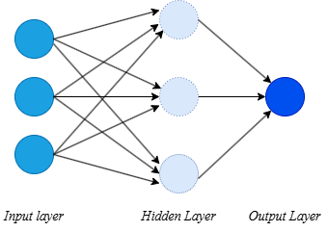
Gambar 1 Ilustrasi input, output, dan hidden layer pada deep learning [5]

Kebutuhan data yang besar dan berkualitas menjadi faktor krusial pada deep learning. Tanpa dataset yang cukup besar, model-model sering kali mengalami overfitting atau generalisasi yang buruk, teknik augmentasi data dan penggunaan pretrained models sering diterapkan untuk mengatasi keterbatasan data. Augmentasi data dapat digunakan untuk memberikan lebih banyak variasi pada data yang ada, seperti merotasi dan memperbesar gambar, menggunakan sinonim untuk menggantikan suatu kata pada data teks, dan memberikan noise pada data [22].
Selain itu, tantangan utama dalam pengembangan deep learning meliputi biaya komputasi yang tinggi, kebutuhan terhadap perangkat keras yang kuat seperti GPU untuk mendukung kelancaran proses pelatihan, kebutuhan untuk arsitektur yang efisien agar model bisa digunakan pada perangkat dengan sumber daya terbatas [30], dan robustness, yaitu bagaimana model tetap mampu melakukan prediksi yang akurat ketika kondisi input berubah, misalnya adanya noise, pencahayaan berbeda, kondisi occlusion atau gangguan adversarial yang membuat input menjadi sangat bervariasi [26].
Berbagai penelitian terkini telah memperluas aplikasi deep learning dalam Computer Vision, mencakup deteksi objek, segmentasi semantik, pengolahan citra medis, dan deteksi serta klasifikasi dalam data point cloud 3D, aplikasi-aplikasi ini menunjukkan bahwa deep learning telah menjadi dasar untuk banyak sistem Computer Vision modern [57].

2.6. Convolutional Neural Network (CNN)
Convolutional Neural Network adalah jenis jaringan saraf tiruan dalam deep learning yang dirancang khusus untuk mengolah data yang memiliki struktur grid seperti gambar. CNN mampu mengekstrak fitur visual secara otomatis melalui operasi konvolusi, di mana filter atau kernel digeser pada citra input untuk mendeteksi pola yang ada pada suatu citra seperti tepi, garis, dan tekstur. Lapisan-lapisan konvolusi ini diikuti oleh operasi pooling untuk mengurangi dimensi spasial sambil mempertahankan informasi penting, kemudian diakhiri dengan lapisan fully connected untuk melakukan prediksi berdasarkan fitur-fitur yang telah dipelajari, di mana CNN membangun hirarki fitur mulai dari lapisan awal yang mengenali pola sederhana hingga lapisan yang lebih dalam yang menangkap fitur abstrak [62].
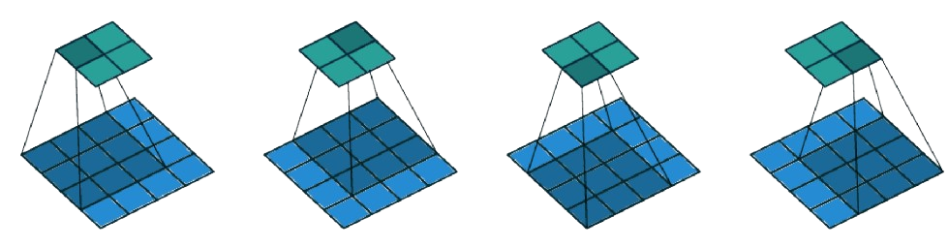
Gambar 2 Ilustrasi pemrosesan konvolusi menggunakan filter 3×3 [35]

Gambar ini memvisualisasikan proses konvolusi pada citra berukuran 4×4 piksel yang kemudian dikenai filter 3×3 dengan jarak pergeseran filter atau stride 1 sehingga menghasilkan keluaran berukuran 2×2 piksel.

2.6.1. Evolusi & Arsitektur CNN Terkini
Seiring berjalannya riset, arsitektur CNN menjadi semakin kompleks dan beragam. Misalnya, peneliti menggabungkan modul-modul baru, merancang blok arsitektur yang efisien, seperti residual blocks, dense connectivity, dan blok-blok modul lainnya, agar model menjadi lebih dalam, lebih lebar, namun tetap mengusahakan agar dapat dilatih dengan biaya komputasi yang lebih terkendali [62]. Selain itu, penelitian terbaru juga membahas cara baru dalam memproses gambar resolusi rendah atau objek kecil, salah satunya dengan mengganti pooling atau strided convolution yang biasa digunakan dengan modul yang menjaga detail spasial lebih baik agar tidak kehilangan informasi penting [51].

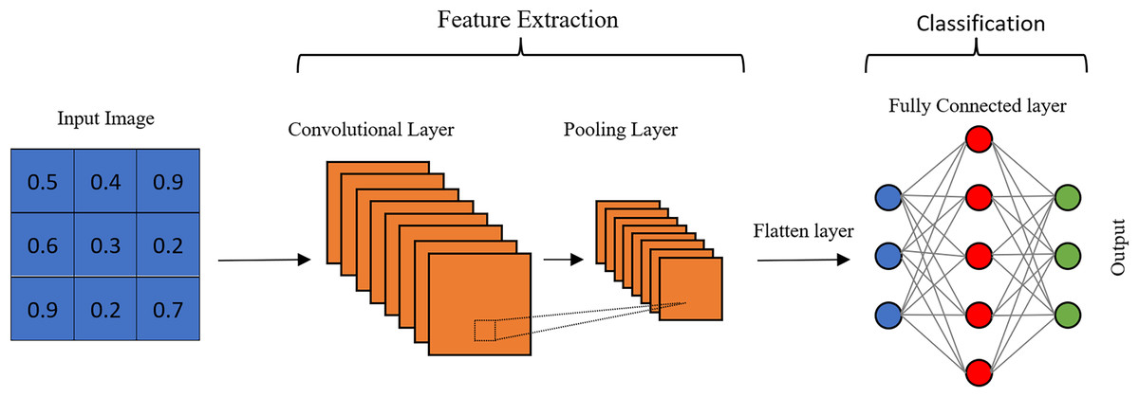
Gambar 3 Contoh struktur CNN yang terdiri dari convolutional, pooling, dan flatten layer [1].

2.6.2. Kelebihan dan Tantangan CNN
CNN memiliki sejumlah keunggulan yang menjadikannya salah satu arsitektur paling dominan dalam bidang deep learning dan Computer Vision:
- Ekstraksi fitur otomatis, CNN dapat belajar dan mengenali pola visual tanpa memerlukan fitur manual yang rumit, sehingga sangat cocok untuk tugas-citra kompleks.
- Invarian terhadap transformasi berskala kecil, karena operasi konvolusi dan pooling, CNN relatif tangguh terhadap translasi, rotasi ringan, dan variasi kecil lainnya dalam data gambar [52].
- Performanya sangat baik dalam berbagai tugas seperti klasifikasi gambar, deteksi objek, segmentasi semantik, dan prediksi video[62].
Meskipun memiliki banyak keunggulan, CNN juga menghadapi sejumlah tantangan yang perlu diperhatikan dalam pengembangannya:
- Overfitting dan kapasitas model, semakin dalam atau kompleks. CNN juga memiliki kemungkinan overfitting yang besar jika data latih tidak cukup atau kurang bervariasi.
- Kebutuhan komputasi dan sumber daya, pelatihan CNN dengan arsitektur besar biasanya memerlukan GPU/TPU dan sumber daya memori yang besar. Ini menjadi kendala khususnya pada aplikasi yang dijalankan pada perangkat dengan keterbatasan hardware/edge devices [62].
- Penurunan performa pada gambar resolusi rendah atau objek kecil, Beberapa desain standar CNN, misalnya penggunaan pooling, bisa kehilangan detil penting, yang berdampak buruk pada deteksi objek kecil atau fitur-fitur halus. Penelitian seperti “No More Strided Convolutions or Pooling” mengatasi hal ini dengan modul alternatif yang mempertahankan informasi spasial lebih baik [51].

2.7. Few-Shot learning (FSL)
Few-shot learning adalah pendekatan dalam machine learning / deep learning yang bertujuan agar model dapat belajar dan beradaptasi pada kelas atau tugas baru dengan hanya beberapa data pelatihan. FSL sering kali dipandang sebagai metode yang memberikan solusi untuk kebutuhan data besar pada deep learning dan kondisi nyata ketika data yang tersedia terbatas untuk suatu proses pelatihan [60].

2.7.1. Metode Utama dalam FSL
Untuk mengatasi tantangan keterbatasan data dalam FSL, beberapa metode telah dikembangkan untuk meningkatkan kemampuan adaptasi model. Metode-metode tersebut dijelaskan sebagai berikut:
- Meta learning, model dilatih dengan banyak tugas kecil sehingga bisa cepat beradaptasi ke tugas baru yang hanya memiliki sedikit data. Contohnya adalah episodic training [20].
- Metric learning / embedding based methods, model membuat representasi fitur / embedding di mana contoh-contoh dari kelas yang sama lebih dekat, dan contoh dari kelas berbeda lebih jauh. Metode ini dapat diterapkan dengan bantuan rumus perhitungan jarak, seperti Euclidean distance atau cosine distance [49].
- Data Augmentation dan transfer learning, data augmentasi dapat memperluas variasi data yang ada dalam suatu dataset. transfer learning adalah menggunakan bantuan model pretrained dari domain lain lalu disesuaikan ke domain baru yang memiliki sedikit data sehingga dapat menutupi kekurangan ini [60].
- Optimisasi dan Regularisasi, teknik untuk mencegah overfitting ketika data sangat terbatas, misalnya variational autoencoders untuk generative augmentation, regularizatio, dropout, dan lain-lain [59].

2.7.2. Kelebihan dan Tantangan FSL
FSL memiliki sejumlah keunggulan yang menjadikannya pendekatan menarik dalam kondisi keterbatasan data. Beberapa kelebihannya antara lain:
- Efisiensi data, model tidak memerlukan dataset besar, sangat membantu ketika label sulit atau mahal diperoleh [60].
- Adaptabilitas, model FSL mampu cepat beradaptasi ke kelas atau tugas baru setelah prapelatihan [20].
Meskipun menawarkan beberapa kelebihan, FSL juga menghadapi sejumlah tantangan yang membatasi kinerjanya dalam praktik. Beberapa tantangan utama yang sering ditemui meliputi:
- Overfitting, model mudah mengalaminya karena jumlah contoh pelatihan yang sangat sedikit.
- Representasi yang kurang kuat, embedding atau fitur yang dipelajari mungkin tidak menangkap variasi penting karena keterbatasan data [4].
- Perbedaan domain atau domain shift, tantangan terjadi ketika data baru berbeda distribusinya dari data pelatihan dan hal ini bisa menurunkan performa FSL [60].
- Ketidakstabilan dalam performa, kinerja model FSL bisa sangat dipengaruhi oleh pemilihan contoh pelatihan, ukuran variasi antar kelas, dan kesiapan model pralatih [49].

2.8. Siamese Neural Network (SNN)
Siamese Neural Network adalah arsitektur jaringan saraf yang bertujuan untuk mempelajari kemiripan antara dua input dengan cara memproyeksikan tiap input ke dalam embedding dan kemudian menghitung jarak atau kesamaan antar embeddings tersebut untuk menentukan apakah kedua input mirip atau tidak [25].
Struktur dasar SNN terdiri dari dua cabang jaringan identik yang berbagi bobot satu sama lain, sehingga kedua input mengalami pemrosesan yang sama hingga menghasilkan dua embedding, misal $f(x₁)$ dan $f(x₂)$. Kedua embedding tersebut kemudian dibandingkan menggunakan metrik jarak seperti Euclidean distance, cosine similarity, atau fungsi loss seperti contrastive loss atau triplet loss, yang secara khusus memaksa embedding dari pasangan positif (mirip) menjadi dekat dan embedding dari pasangan negatif menjadi berjauhan [25].
Dalam pelatihan, contrastive loss merupakan fungsi loss populer untuk SNN. Ketika dua input adalah pasangan mirip, loss meminimalkan jarak antar embedding; ketika pasangan berbeda, loss memaksimalkan jarak hingga melewati margin tertentu. Untuk kasus di mana digunakan triplet (anchor, positive, negative), triplet loss berusaha memastikan jarak anchor dan negative lebih besar dari jarak anchor dan positive ditambah margin [38].
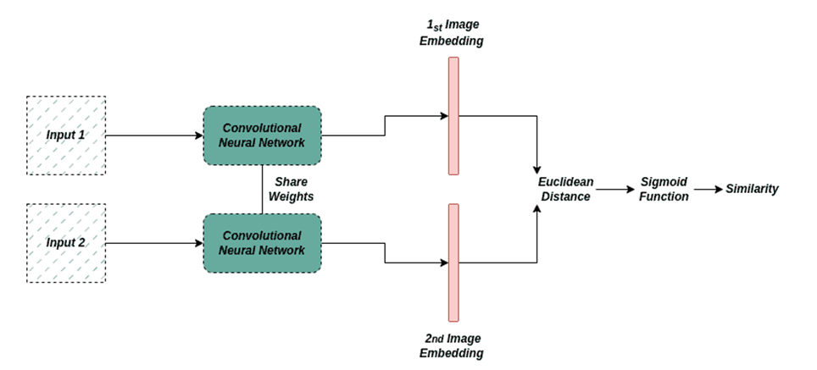
Gambar 4 Arsitektur SNN dengan dua input [29]

Dalam aplikasi nyata, SNN telah digunakan untuk pengenalan penyakit tanaman dengan dataset kecil dan imbalanced. Sebuah studi membangun framework ringan berbasis SNN dengan contrastive loss untuk mengenali penyakit daun tomat, yang berhasil mempertahankan akurasi meskipun data terbatas [53]. Juga, dalam aplikasi identifikasi hewan dalam skenario few-shot, SNN dengan loss yang dimodifikasi menunjukkan perbaikan signifikan dibandingkan dengan model dasar pada jumlah sampel terbatas [38].

2.9. Triplet Network
Triplet network adalah arsitektur yang menggunakan tiga input sekaligus, yaitu anchor, positive, dan negative, untuk belajar representasi fitur di mana anchor-positive lebih dekat daripada anchor-negative dalam ruang embedding. Tujuannya agar model dapat membedakan antar kelas berdasarkan jarak. Pendekatan ini sangat berguna untuk tugas retrieval seperti pengenalan objek [21]. Arsitektur triplet network terdiri atas tiga cabang jaringan identik yang berbagi bobot. Cabang-cabang ini masing-masing memproses input anchor, positive, dan negative, menghasilkan tiga embedding yang berbeda, misal $f(xₐ)$, $f(xₚ)$, dan $f(xₙ)$, Ketiga output ini dibandingkan menggunakan metrik jarak, seperti Euclidean distance, meggunakan fungsi loss agar embedding positive-anchor mendekat dan embedding negative-anchor menjauh. Penggunaan struktur jaringan seperti CNN atau kombinasi CNN dan layer lainnya adalah umum tergantung data [63].
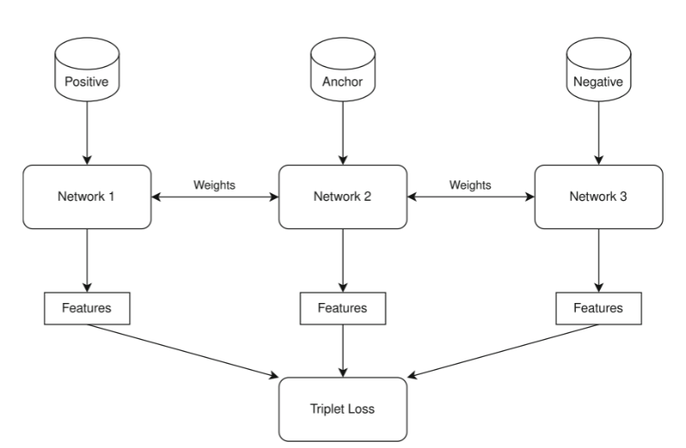
Gambar 5 Arsitektur SNN dengan input berupa triplet elemen (anchor, positive, dan negative) [47]

2.9.1. Triplet Loss
Triplet loss merupakan fungsi loss inti dari triplet network:
$$L=Max(0,d\left(f\left(x_{a}\right),f\left(x_{p}\right)\right)-d\left(f\left(x_{a}\right),f\left(x_{n}\right)\right) + α)$$ | (1)
$f(x_{a})$, $f(x_{p})$, dan $f(x_{n})$ adalah embedding dari anchor, positif, dan negatif, $d(⋅,⋅)$ adalah metrik jarak, dan $α$ adalah margin yang mengatur bagaimana caranya agar jarak negative harus lebih jauh dibanding positive. Margin ini mencegah model menjadi terlalu longgar dalam pemisahan kelas. Ada pula variasi seperti margin adaptif yang disesuaikan berdasarkan distribusi data agar stabilitas pelatihan meningkat [17].

2.9.2. Triplet Sampling
Pemilihan triplet yang tepat sangat penting karena banyaknya kombinasi triplet yang mungkin dari dataset. Beberapa strategi sampling termasuk hard negative mining (negatif yang sangat mirip ke anchor), semi-hard negative (negatif yang berada di antara anchor-positive dan anchor-negative dalam hal jarak), dan teknik lain seperti batch hard dan batch all. Selain itu, metode baru mengusulkan sampling adaptif atau menggunakan probabilitas sampling negatif yang berubah seiring pelatihan (negative sampling annealing) agar model lebih efektif belajar dari contoh yang benar-benar sulit [21].

2.10. EfficientNet-B0
EfficientNet-B0 adalah model baseline dalam keluarga EfficientNet yang menggunakan metode compound scaling, yaitu menskalakan dimensi kedalaman, lebar, dan resolusi input secara serentak agar mencapai keseimbangan antara akurasi dan efisiensi komputasi. Model ini menjadi dasar dari varian-varian yang lebih besar, B1 sampai B7, dan sering dipakai sebagai pilihan ringan dalam tugas klasifikasi dan transfer learning modern [37].
Arsitektur EfficientNet-B0 menggabungkan blok mobile inverted bottleneck convolution (MBConv blocks), teknik squeeze-and-excitation untuk adaptasi kanal, serta penggunaan resolusi input yang relatif rendah dibanding varian lebih besar agar model tetap ringan. Skema scaling yang digunakan didasarkan pada parameter padat yang menyamakan skala perubahan pada depth, width, dan ukuran gambar sebagai bagian dari metode compound scaling [37].

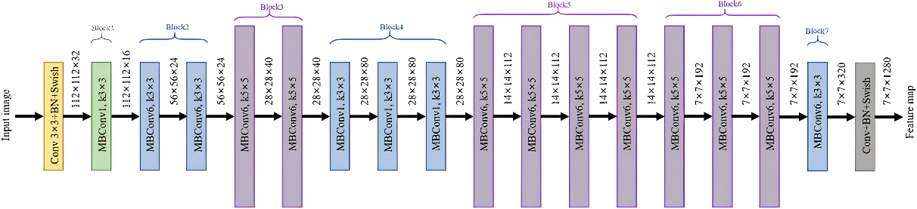
Gambar 6 Arsitektur EfficientNet-B0 [2]

2.10.1. Keunggulan dan Keterbatasan
Model ini menawarkan keunggulan berupa keseimbangan yang baik antara ukuran parameter, kecepatan inferensi, dan akurasi, sehingga cocok digunakan pada lingkungan dengan sumber daya terbatas. Dalam penelitian “Deep Learning-Based Waste Classification with Transfer Learning Using EfficientNet-B0 Model”, EfficientNet-B0 mencapai akurasi sekitar 91,94% untuk klasifikasi enam kelas sampah, dengan nilai presisi dan recall yang hampir serupa [41]. Selain itu, EfficientNet-B0 juga banyak diterapkan dalam bidang medis dan pertanian, seperti pada identifikasi penyakit gandum menggunakan varian EfficientNet-B0 yang dilengkapi dengan attention mechanism, yang berhasil mencapai akurasi sekitar 98,70% dan F1-score sebesar 98% pada dataset nyata [32].
Walaupun efisien, pada penelitian “Waste Classification - EfficientNet-B0”, menunjukkan bahwa augmentasi dan fine-tuning diperlukan agar model mampu menangani variasi data dengan lebih baik [41]. Selain itu, adaptasi terhadap domain baru sering kali membutuhkan upaya tambahan seperti penerapan teknik augmentasi, fine-tuning pada layer tertentu, serta pemilihan dataset yang representatif agar performa model tidak menurun drastis. Sebagai contoh, pada penelitian deteksi Alzheimer menggunakan citra magnetic resonance imaging (MRI), EfficientNet-B0 berbasis transfer learning mencapai akurasi tinggi pada data pelatihan, tetapi menunjukkan penurunan performa pada data validasi, menandakan adanya tantangan dalam kemampuan generalisasi terhadap data di luar distribusi pelatihan [11].

2.11. Visual Similarity
Visual similarity merujuk pada tingkat kemiripan antar dua gambar atau objek visual berdasarkan fitur visual seperti warna, tekstur, bentuk, struktur spasial, dan konteks. Tujuannya adalah agar sistem komputer mampu menilai seberapa mirip dua gambar bukan hanya berdasarkan label kelas, tetapi berdasarkan persepsi visual yang lebih mendalam, baik secara semantik maupun perseptual. Ini penting dalam tugas retrieval gambar, verifikasi objek, dan tugas klasifikasi yang mengutamakan kemiripan visual [42].
Beberapa metode populer untuk mengukur visual similarity meliputi embedding berbasis deep learning (seperti CNN atau arsitektur yang mempelajari representasi visual), global descriptor, metric learning seperti contrastive loss atau triplet loss, serta pendekatan baru yang berupaya menciptakan fungsi adaptasi agar pengukuran similarity lebih mendekati persepsi manusia. Pendekatan-pendekatan ini dapat bersifat supervised, semi-supervised, atau self-supervised, tergantung pada ketersediaan data dan anotasi [42]. Sebagai contoh, dalam penelitian “Learning Visual Similarity for Image Retrieval with Global Descriptors and Capsule Networks”, peneliti menggabungkan global descriptors dengan Capsule Networks untuk mempertahankan informasi spasial objek dan bagian-bagian visual penting, sehingga kinerja image retrieval meningkat secara signifikan [14].
Dalam konteks penelitian ini, pengukuran visual similarity antar karakter kanji dilakukan menggunakan cosine similarity, yang terbukti efektif dalam mengukur kesamaan arah antar vektor embedding. cosine similarity bekerja baik dalam menangkap kesamaan semantik pada embedding space yang dihasilkan oleh model pembelajaran representasi. Pada kasus pengenalan visual kanji, embedding yang dihasilkan oleh SNN merepresentasikan arah vektor yang menggambarkan pola bentuk kanji [50].

2.12. Image Retrieval
Image Retrieval adalah tugas dalam Computer Vision dan multimedia yang bertujuan menemukan gambar-gambar yang relevan dari basis data besar berdasarkan sebuah query yang dapat berupa gambar atau fitur visual. Proses ini melibatkan perbandingan fitur antara gambar kueri dengan gambar-gambar dalam database untuk mengurutkan hasil berdasarkan tingkat kemiripan. Pendekatan klasik menggunakan feature engineering tradisional (warna, tekstur, bentuk), sementara penelitian modern banyak didorong oleh penggunaan deep learning untuk mengekstrak representasi fitur yang lebih kuat dan lebih abstrak [10].
Seiring perkembangan zaman, banyak metode image retrieval kontemporer menggabungkan dua jenis fitur, yaitu fitur global yang mewakili keseluruhan struktur gambar, dan fitur lokal yang menangkap detail pada bagian-bagian kecil citra, sehingga akurasi pencarian meningkat. Contohnya, metode Deep Orthogonal Local and Global features (DOLG) mengintegrasikan fitur lokal dan global dalam satu representasi kompak dalam satu tahap (single-stage), sehingga mampu memberikan performa retrieval state-of-the-art pada dataset seperti Revisited Oxford dan Paris [61]. Selain itu, metode lain seperti embedding visual semantik untuk zero shot image retrieval juga semakin populer, karena memungkinkan sistem melakukan retrieval untuk kelas baru tanpa contoh pelatihan langsung, dengan memanfaatkan kecocokan antara gambar dan teks atau atribut semantik [55].

2.13. Metode Research and Development (R&D)
Metode Research and Development (R&D) merupakan salah satu pendekatan penelitian yang digunakan untuk menghasilkan dan menguji keefektifan suatu produk.[58] Metode ini tidak hanya berfokus pada analisis, tetapi juga pada proses pembuatan dan evaluasi produk. Dalam implementasinya, R&D memperhatikan proses yang sistematis mulai dari identifikasi kebutuhan hingga evaluasi hasil.[31]

2.14. Waterfall
Model Waterfall merupakan salah satu model Software Development Life Cycle (SDLC) yang menggunakan pendekatan sistematis dan berurutan dalam pengembangan perangkat lunak, seperti requirements analysis, system design, implementation, testing, dan maintenance. Waterfall dikenal sebagai model linear sequential karena setiap tahap harus diselesaikan terlebih dahulu sebelum melanjutkan ke tahap berikutnya. Model ini sangat cocok digunakan pada proyek yang memiliki kebutuhan yang sudah jelas dan tidak banyak mengalami perubahan selama proses pengembangan.[39]

2.15. Kajian Pustaka
Tabel 1 Penelitian terdahulu
No | Peneliti (Tahun) | Judul | Metode | Hasil Penelitian | Keterkaitan dengan penelitian ini
1 | Vasyl Rusyn, Andrii Boichuk, & Lesia Mochurad (2025) | Cross-Language Transfer-Learning Approach via a Pretrained Preact ResNet-18 Architecture for Improving Kanji Recognition Accuracy and Enhancing a Number of Recognizable Kanji | Pendekatan Cross-Language Transfer Learning menggunakan arsitektur Preact ResNet-18) yang di-pretrain pada data Tiongkok dan di-fine-tune pada data kanji Jepang. | Akurasi mencapai 97.94% untuk 150 kanji dan 97.62% untuk 300 kanji | Menggunakan arsitektur CNN (ResNet) untuk ekstraksi fitur visual kanji.
2 | Nguyen Tan Danh (2021) | Sustanaible Methods of Improving Kanji Learning Skills for Japanese Language Learners at Basic Level at FPT University | Studi perbandingan dan analisis metode pembelajaran kanji konvensional (flashcard, menghafal radikal, aplikasi) melalui survei terhadap mahasiswa bahasa Jepang. | Paper ini mengidentifikasi bahwa kanji adalah hambatan terbesar bagi pelajar baru. Memberikan analisis tentang metode belajar dan mengusulkan saran untuk pelajar tingkat dasar. | Menyediakan konteks masalah dan menjelaskan mengenai kesulitan belajar kanji sehingga membutuhkan alat bantu berbasis teknologi, seperti aplikasi visual similarity retrieval.
3 | Assran, M. et al. (2022) | Masked Siamese Networks for Label-Efficient Learning | Mengusulkan Masked Siamese Networks (MSN), sebuah kerangka kerja Self-Supervised Learning (SSL). Metode ini mencocokkan representasi gambar dengan masked patches terhadap gambar aslinya. | Penelitian ini meningkatkan skalabilitas arsitektur joint-embedding dan menghasilkan representasi semantik tinggi. | Relevan karena membahas inovasi dan metodologi lebih lanjut dari Siamese Network.
4 | Rafael José Rodríguez Badas (2024) | Kanji Recognition with AI | Pengembangan aplikasi seluler untuk pengenalan karakter kanji menggunakan Convolutional Neural Networks (CNNs) dan implementasi model menggunakan TensorFlow Lite (TFLite). | Penelitian ini erhasil membangun aplikasi yang dapat mengenali kanji, bertujuan untuk menyediakan cara efisien mencari karakter kanji tanpa menggambar atau mencari radikal. | Relevan untuk Implementa model AI dengan dataset kanji pada Aplikasi Web.
5 | Angel I. Solis, Justin Zarkovacki, John Ly, & Adham Atyabis (2023) | Recognition of Handwritten Japanese Characters Using Ensemble of Convolutional Neural Networks | Menggunakan Ensemble dari tiga Convolutional Neural Networks (CNNs), termasuk model Transfer Learning, untuk mengenali karakter kanji tulisan tangan. | Penelitian ini mencapai akurasi klasifikasi 96.4% pada 150 kelas teratas dataset Kuzushiji-Kanji. | Menggunakan arsitektur CNN (Ensemble Model) untuk pengenalan karakter visual kanji.

BAB III
METODOLOGI PENELITIAN

Metode Penelitian
Penelitian ini menggunakan metode Research and Development (R&D) karena bertujuan menghasilkan sebuah produk berupa model SNN untuk ekstraksi fitur dan perhitungan kemiripan visual antar karakter Kanji, yang kemudian diimplementasikan dalam sebuah website berbasis Streamlit sehingga dapat digunakan pengguna untuk melakukan visual similarity retrieval terhadap kanji, alasan lainya adalah karena R&D berfokus pada proses menghasilkan, mengembangkan, dan menguji keefektifan suatu produk melalui tahapan sistematis yang memiliki tujuan yang jelas, keberhasilan yang terukur, serta menghasilkan produk nyata yang dapat digunakan dalam konteks pemecahan masalah [7, 28, 44].

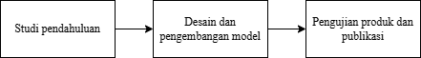
Gambar 7 Model R&D
Model R&D yang digunakan terdiri dari tiga tahapan utama, yaitu:

Tahap Studi Pendahuluan
Tahap studi pendahuluan dilakukan sebagai fondasi konseptual dan empiris untuk merancang serta mengembangkan model dan sistem yang akan dibangun. Hal pertama yang dilakukan ialah melakukan studi literatur dengan mengumpulkan berbagai teori dan penelitian terdahulu yang relevan, meliputi konsep Convolutional Neural Network, Siamese Neural Network, visual similarity retrieval, pengolahan citra karakter Kanji, pengembangan aplikasi web, serta model pengembangan Waterfall. Selanjutnya, dilakukan analisis permasalahan untuk mengidentifikasi kesulitan pengguna dalam mencari karakter kanji berdasarkan kemiripan visual serta keterbatasan metode pencarian konvensional yang tersedia. Tahap berikutnya adalah analisis kebutuhan pengguna, yang dilakukan untuk memahami fitur-fitur yang dibutuhkan, seperti kemudahan dalam mengunggah gambar, kecepatan pemrosesan, serta tampilan hasil similarity yang informatif. Selain itu, dilakukan pula analisis dataset untuk menentukan sumber dataset Kanji, format gambar yang digunakan, proses preprocessing, serta kebutuhan augmentasi data. Seluruh hasil analisis pada tahap ini menjadi dasar bagi proses perancangan dan pengembangan model pada tahap selanjutnya.

Tahap Desain dan Pengembangan Model
Dalam proses pengembangan aplikasi web, penelitian ini menggunakan metode Waterfall. Metode Waterfall dipilih karena memiliki tahapan yang jelas, berurutan, dan mudah diimplementasikan [54], terutama untuk aplikasi sederhana seperti Streamlit yang tidak membutuhkan arsitektur komplek karena penelitian ini berfokus pada kinerja model pembelajaran mesin dalam mengidentifikasi kemiripan karakter Kanji.

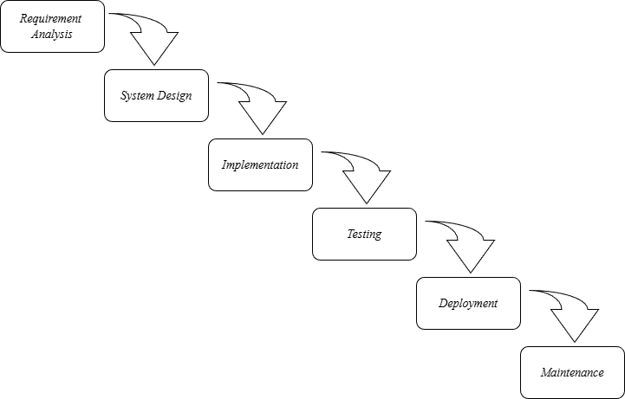
Gambar 8 Model waterfall

      - Requirements analysis
Tahap ini dilakukan untuk mengidentifikasi dan merumuskan kebutuhan fungsional maupun non-fungsional dari sistem yang akan dikembangkan. Analisis kebutuhan dalam penelitian ini meliputi:
- Kebutuhan fungsional
- Sistem mampu menerima input berupa gambar karakter Kanji.
- Sistem melakukan preprocessing otomatis terhadap gambar yang diunggah.
- Sistem mengekstraksi fitur menggunakan model SNN yang telah dilatih.
- Sistem menghitung tingkat kemiripan antara input dan data embedding.
- Sistem menampilkan hasil retrieval berupa daftar karakter Kanji yang paling mirip beserta nilai similarity.
- Sistem menyediakan antarmuka sederhana yang dapat diakses pada browser melalui Streamlit.
- Kebutuhan nonfungsional
- Usability : Antarmuka sederhana dan mudah digunakan pengguna.
- Performance : Waktu proses retrieval tidak melebihi 3 detik untuk satu input[40].
- Compatibility : Berjalan pada berbagai search engine (Chrome, Edge, Firefox).
- Portability : Dapat dijalankan pada Streamlit Cloud.
- Maintainability : Struktur kode modular sehingga mudah diperbarui.
- Security : Tidak menyimpan data pengguna, proses berjalan pada server Streamlit.
      - System design
Tahap perancangan sistem mencakup desain arsitektur model dan aplikasi, alur kerja sistem, serta rancangan aplikasi web.
  - Perancangan arsitektur model SNN
Model SNN dirancang dengan tiga komponen utama:
- Backbone CNN sebagai fitur ekstraktor.
- Feature embedding layer untuk mengubah gambar menjadi vektor berukuran tetap.
- Cosine similarity untuk menghitung tingkat kemiripan antar embedding.
  - Perancangan alur kerja sistem
Alur sistem terdiri dari:
- Unggah gambar
Penerimaan input dari pengguna. Pengguna mengunggah sebuah gambar karakter Kanji melalui antarmuka web.
- Preprocessing
Preprocessing bertujuan untuk mempersiapkan gambar agar sesuai dengan format yang dibutuhkan oleh model SNN.
- Ekstraksi embedding
Model SNN digunakan untuk mengekstraksi embedding atau representasi fitur numerik dari gambar kanji.
- Perhitungan nilai visual similarity
Embedding dari input pengguna dibandingkan dengan seluruh embedding yang ada.
- Ranking hasil
Daftar hasil pembandingan kemudian diurutkan berdasarkan nilai jarak dan menampilkan lima hasil terbaik.
- Output
Hasil yang ditampilkan mencakup gambar input pengguna, gambar lima karakter Kanji yang paling mirip dengan input, arti, onyomi, kunyomi, dan nilai similarity.

  - Perancangan aplikasi web
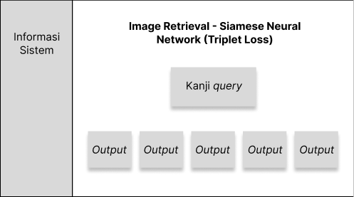
Gambar 9 Rancangan tampilan website
Website terdiri dari tiga bagian utama, yaitu:
- Halaman unggah gambar (satu halaman),
- Panel deskripsi sistem,
- Tampilan hasil dengan nilai similarity score di halaman yang sama pada halaman unggah.
      - Implementation
Tahap implementasi mencakup:
- Implementasi preprocessing: Preprocessing dilakukan untuk memastikan bahwa setiap gambar yang masuk memiliki format dan ukuran yang konsisten
- Implementasi model SNN: Struktur model SNN dibangun sesuai arsitektur yang telah dirancang
- Penyimpanan embedding dataset kanji: Embedding disimpan dalam bentuk file pickle.
- Pembuatan aplikasi Streamlit: Antarmuka dibuat sederhana dan mudah digunakan, sehingga pengguna hanya perlu meng-upload gambar, maksimal ukuran file 200 MB, untuk mendapatkan hasil retrieval.
- Integrasi seluruh komponen: Seluruh komponen modul yang diperlukan untuk membuat website akan disatukan sehingga menjadi suatu sistem yang utuh
      - Testing
Pengujian dilakukan pada dua aspek utama:
    - Pengujian model
Tujuan pengujian model adalah memastikan SNN mampu membedakan karakter Kanji dengan akurat. Pengujian mode Meliputi:
- Training loss dan validation loss
- Embedding visualization
- Similarity score
B. Pengujian website
Pengujian sistem website dilakukan dengan cara Blackbox testing yang berfokus pada, input, output, fungsi, dan perilaku sistem. Hal ini dilakukan karena tujuan pembuatan aplikasi web hanya untuk memvisualisasikan output model sehingga hanya dilakukan tes fungsionalitas saja.
      - Deployment
Sistem di-deploy menggunakan Streamlit Cloud. Semua modul berada dalam satu repositori GitHub, dan Streamlit akan menjalankan aplikasi secara otomatis.
      - Maintenance
Tahap ini bertujuan untuk memastikan sistem tetap berfungsi dengan baik setelah proses pengembangan selesai. Pengguna dapat mengirimkan pesan kepada pengembang melalui google form dan harus mengisi bagian Nama, Email, dan Pesan. Selanjutnya pesan tersebut akan dianalisis lalu diputuskan apakah akan dilakukan maintenance atau tidak. Feedback hanya akan direspon pada hari kerja melalui email yang sudah diisi oleh pengguna. Setelah pengguna berhasil mengirim pesan yang mereka inginkan, akan ada balasan email dari pengembang secara otomatis menggunakan Apps Script dan Google AI Studio.

Tahap Pengujian Produk dan Publikasi
Tahap terakhir terdiri atas proses pengujian sistem, penyempurnaan produk, serta dokumentasi hasil penelitian. Pengujian aplikasi web dilakukan menggunakan metode Blackbox testing, yang berfokus pada pemeriksaan fungsionalitas sistem berdasarkan input dan output tanpa memperhatikan struktur internal kode. Berdasarkan temuan selama pengujian, dilakukan penyempurnaan terhadap komponen yang belum berfungsi secara optimal, baik dari sisi kinerja model maupun pengalaman pengguna pada aplikasi web, sehingga sistem dapat menghasilkan output yang stabil dan mudah digunakan.
Seluruh rangkaian proses penelitian kemudian didokumentasikan dalam bentuk laporan skripsi yang mencakup hasil eksperimen, arsitektur model, implementasi aplikasi, dan evaluasi sistem. Dokumentasi ini berfungsi sebagai publikasi akademik serta menjadi dasar bagi pengembangan dan penelitian lanjutan di bidang retrieval visual karakter kanji.

Instrumen Penelitian
Instrumen yang digunakan untuk mendukung penelitian ini meliputi perangkat keras dan perangkat lunak ditunjukan pada Tabel 1.
Tabel 2 Instrumen penelitian
Instrumen | Detail
Laptop | Lenovo IdeaPad Gaming 3 15ACH6, prosesor AMD Ryzen™ 5 5600H, 3.30 GHz, RAM 24 GB, Windows 11 64-bit, x64-based processor
Google Colab | Free Tier, T4 GPU 16 GB VRAM
Python | Versi 3.12.11
PyTorch | Versi 2.8.0+cu126
TorchVision | Versi 0.23.0+cu126
NumPy | Versi 2.0.2
Matplotlib | Versi 3.10.0
Scikit-learn | Versi 1.6.1
Pillow | Versi 11.3.0
Cairosvg | Versi 2.8.2
Streamlit | Versi 1.51.0

Objek Penelitian
Objek penelitian ini adalah citra karakter kanji. Setiap karakter kanji tersusun dari sejumlah goresan dan radikal yang membentuk pola visual kompleks dan unik. Dalam konteks penelitian ini, citra kanji digunakan sebagai data utama untuk menguji kemampuan sistem dalam mengenali kemiripan visual antar karakter menggunakan pendekatan deep learning. Pemilihan karakter kanji sebagai objek penelitian didasarkan pada kompleksitas bentuknya yang tinggi, keberagaman struktur visual, serta tingkat kemiripan antar karakter yang sering kali sulit dibedakan secara kasat mata, terutama bagi pembelajar bahasa Jepang atau sistem komputer vision tradisional.
Karakter kanji memiliki variasi bentuk yang sangat luas, baik dari jumlah goresan, gaya penulisan, maupun proporsi visual antar komponennya. Beberapa karakter memiliki kemiripan tinggi karena berbagi radikal yang sama atau memiliki bentuk yang hampir identik, meskipun arti dan pelafalannya berbeda. Kompleksitas visual ini memberikan tantangan tersendiri dalam pengenalan pola, karena sistem harus mampu memahami kemiripan bentuk secara semantik dan struktural, bukan sekadar mencocokkan pola piksel. Oleh karena itu, citra kanji menjadi objek yang ideal untuk menguji efektivitas algoritma visual similarity retrieval berbasis SNN, yang dirancang untuk membedakan dan mengelompokkan citra berdasarkan kedekatan fitur.
Dalam penelitian ini, setiap karakter kanji diambil dari dataset KanjiVG, yang menyediakan representasi vektor dalam format SVG dan dikonversi menjadi PNG agar dapat diolah oleh model deep learning. Citra-citra ini digunakan sebagai input untuk sistem siamese neural network yang bertujuan menghasilkan embedding vektor yang merepresentasikan pola visual tiap kanji. Dengan memanfaatkan citra kanji sebagai objek penelitian, studi ini diharapkan dapat menunjukkan sejauh mana model SNN mampu mengidentifikasi tingkat kemiripan visual antar karakter, serta memberikan kontribusi terhadap pengembangan sistem pencarian berbasis bentuk dalam konteks penulisan Jepang.

Metode Pengumpulan Data
Dataset yang digunakan dalam penelitian ini adalah KanjiVG, yaitu kumpulan data vektor yang merepresentasikan karakter kanji dengan format SVG dan bersifat open source. Dataset yang diambil merupakan dataset sekunder yang berasal dari sumber publik yang tersedia secara online dan telah digunakan untuk berbagai penelitian.
Dalam penelitian ini, seluruh file SVG pada dataset KanjiVG dikonversi menjadi citra PNG beresolusi 128×128 piksel, lalu dilakukan pembersihan data dari citra-citra yang tidak memiliki hubungan dengan kanji, seperti alfabet dan simbol-simbol lainnya. Setelah itu didapatkanlah total 17756 sampel karakter kanji dan 6391 class kanji yang unik. Setiap citra merepresentasikan satu karakter kanji, dan data tersebut dibagi menjadi tiga bagian utama, yaitu data latih sebesar 70%, data validasi sebesar 15%, dan data uji sebesar 15%. Pembagian ini dilakukan untuk memastikan proses pelatihan model berjalan efektif dan evaluasi dilakukan secara objektif tanpa data leakage.

Pra-pemrosesan Data
Tahap pra-pemrosesan data bertujuan untuk menyiapkan dataset agar dapat digunakan secara optimal dalam proses pelatihan model. Agar data dapat diproses oleh model EfficientNet-B0 yang membutuhkan masukan berupa citra raster, dilakukan beberapa tahap pra-pemrosesan sebagaimana dijelaskan berikut ini.

Konversi Data dari SVG ke PNG
Data pada KanjiVG pada dasarnya tersedia dalam format SVG, karena model EfficientNet-B0 bekerja pada data citra berbentuk piksel, maka seluruh file SVG dikonversi menjadi citra dengan format PNG. Proses konversi dilakukan secara otomatis menggunakan skrip Python yang memanfaatkan pustaka CairoSVG.

Augmentasi Data
Untuk menambahkan variasi pada data dan model tidak mengalami overfitting serta mampu mengenali karakter dengan variasi bentuk atau posisi, dilakukanlah tahap augmentasi data. Transformasi ini melakukan pemotongan acak (random crop) pada citra, dengan ukuran akhir 224×224 piksel, serta skala area potongan antara 80% hingga 95% dari ukuran asli. Teknik ini membantu model mempelajari representasi yang lebih robust terhadap perbedaan posisi, ukuran, dan proporsi karakter kanji.

Resize Citra
Setelah proses augmentasi, seluruh citra diubah ukurannya menjadi 224×224 piksel, ukuran tersebut dipilih karena menyesuaikan dengan ukuran input standar model EfficientNet-B0, yang diadaptasi dari arsitektur CNN konvensional.

Normalisasi Data
Langkah selanjutnya adalah normalisasi citra untuk menyamakan rentang nilai piksel dengan distribusi yang digunakan pada pretrained model EfficientNet-B0. Format citra yang dipakai adalah RGB, lalu setiap channel pada RGB dinormalisasi menggunakan fungsi Normalize dari pustaka TorchVision, dengan kriteria sebagai berikut:
- Channel merah memiliki rata-rata 0,485 dan simpangan baku 0,229.
- Channel hijau memiliki rata-rata 0,456 dan simpangan baku 0,224.
- Channel biru memiliki rata-rata 0,406 dan simpangan baku 0,225.
Rata-rata dan simpangan baku tersebut berasal dari dataset ImageNet, yang menjadi dasar pelatihan awal model EfficientNet-B0.

Pembagian Data
Setelah seluruh citra selesai diproses, dataset dibagi menjadi tiga bagian dengan proporsi 70% training set, 15% testing set, dan 15% validation set [31]. Pembagian dilakukan secara acak namun tetap mempertahankan distribusi kelas yang seimbang pada setiap subset agar representasi data tetap konsisten. Selanjutnya, data pelatihan diubah ke dalam bentuk triplet dataset yang terdiri dari tiga elemen, yaitu anchor, positive, dan negative. Setiap triplet digunakan untuk menghitung triplet loss pada model SNN berbasis EfficientNet-B0, sehingga model dapat belajar mengenali tingkat kesamaan antar karakter kanji berdasarkan representasi embedding yang dihasilkan.

Desain Sistem SNN
Tahap ini menjelaskan rancangan sistem serta arsitektur model yang digunakan dalam penelitian, yang terdiri dari desain SNN, pemilihan backbone EfficientNet-B0, penerapan fungsi loss berupa triplet loss, serta mekanisme perhitungan jarak antar embedding. Secara umum, model dirancang untuk melakukan pembelajaran kesamaan visual antar karakter kanji berdasarkan representasi vektor yang dihasilkan pada ruang embedding.
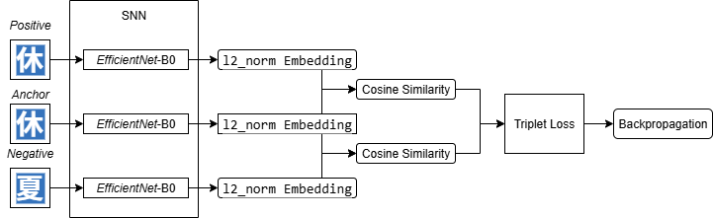
Gambar 10 Arsitektur SNN yang digunakan pada penelitian ini
Arsitektur yang digunakan dalam penelitian ini adalah SNN dengan skema triplet input, terdiri atas tiga cabang dengan bobot yang sama (shared weights) yang masing-masing menerima citra anchor, positive, dan negative. Citra anchor berfungsi sebagai acuan, positive merupakan citra yang berasal dari kelas yang sama dengan acuan, sedangkan negative berasal dari kelas yang berbeda dengan acuan. Ketiga citra tersebut diproses oleh backbone EfficientNet-B0 yang telah dimodifikasi dengan menghapus lapisan klasifikasi akhir dan menggantinya dengan lapisan embedding berdimensi tetap, sehingga jaringan menghasilkan tiga vektor representasi fitur. Bobot awal EfficientNet-B0 diinisialisasi menggunakan pretrained ImageNet dan kemudian disesuaikan melalui fine-tuning menggunakan dataset KanjiVG. Setiap embedding selanjutnya dinormalisasi menggunakan l2 normalization sebelum dibandingkan tingkat kemiripannya menggunakan cosine similarity. Perhitungan kemiripan ini kemudian dioptimalkan menggunakan triplet loss, yang bertujuan untuk mengecilkan jarak antara anchor dan positive sekaligus memperbesar jarak antara anchor dan negative hingga melebihi nilai margin tertentu. Nilai loss yang dihasilkan digunakan dalam proses backpropagation untuk memperbarui bobot jaringan agar model secara bertahap mampu membentuk ruang embedding yang terstruktur, dimana citra yang serupa berada berdekatan dan citra yang berbeda saling menjauh.

Evaluasi Model
Pada tahap evaluasi, dataset dibagi menjadi query set sebagai citra uji dan gallery set sebagai citra referensi. Seluruh citra pada gallery diekstraksi menjadi vektor embedding menggunakan model yang telah dilatih dan disimpan sebagai basis pencarian. Untuk setiap citra pada query set, embedding dihitung dan dibandingkan dengan seluruh embedding pada gallery menggunakan cosine similarity, kemudian diurutkan berdasarkan tingkat kemiripan tertinggi.

3.7.1. Training Loss dan Validation Loss
Evaluasi proses pelatihan model dilakukan dengan memantau nilai training loss dan validation loss pada setiap epoch. Loss digunakan sebagai nilai dalam mempelajari representasi embedding yang mampu memperkecil jarak antara pasangan citra yang serupa dan memperbesar jarak dengan citra yang tidak serupa. Karena model tidak melakukan klasifikasi secara eksplisit, metrik akurasi tidak digunakan.

3.7.2. Visual Top-K Retrieval
Visualisasi Top-K hasil retrieval bertujuan untuk mengamati secara langsung kemampuan model dalam menangkap kemiripan bentuk visual antar karakter kanji, terutama pada karakter yang memiliki struktur visual serupa meskipun berasal dari kelas yang berbeda.

3.7.3. Cosine Similarity
Cosine similarity digunakan sebagai ukuran kemiripan antar embedding pada tahap evaluasi. Nilai yang lebih tinggi menunjukkan tingkat kemiripan visual yang lebih besar antara citra query dan citra pada gallery. Metrik ini menjadi dasar dalam proses pengurutan hasil retrieval.

3.7.4. Jadwal Penelitian
Jadwal penelitian berikut menunjukkan tahapan kegiatan yang dilaksanakan mulai dari tahap persiapan hingga penulisan laporan akhir. Rincian jadwal tersebut disajikan pada Tabel 3.
Tabel 3 Jadwal penelitian
Kegiatan | November |  |  |  | Desember |  |  |  | Januari |  |  |  | Februari |  |  |  | Maret |  |  |  | April
 | 1 | 2 | 3 | 4 | 1 | 2 | 3 | 4 | 1 | 2 | 3 | 4 | 1 | 2 | 3 | 4 | 1 | 2 | 3 | 4 | 1 | 2 | 3 | 4
Pengumpulan data
Pembersihan Data
Pembuatan program
Evaluasi program
Analisis hasil & perbandingan
Menulis hasil analisis dan pembahasan
Menulis kesimpulan atas keseluruhan penelitian
Menulis saran atas keseluruhan penelitian

Pelaksanaan penelitian dan penulisan laporan akhir direncanakan berlangsung pada periode November 2025 hingga April 2026.

BAB IV
PEMBAHASAN

Pengambilan Dataset
KanjiVG merupakan dataset kumpulan kanji dengan format SVG yang dikembangkan oleh Ulrich Apel yang berisi informasi urutan dan struktur goresan dari setiap kanji dan beberapa karakter lain, dataset ini bisa diunduh melalui github KanjiVG. Versi yang dipakai adalah versi kanjivg-20250816-all yang didalamnya berisi 11.656 gambar, satu karakter dapat memiliki lebih dari satu gambar.
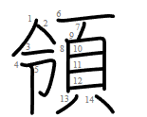
Gambar 11 Contoh tampilan kanji dengan format file SVG

Prapengolahan Dataset
Prapengolahan dataset merupakan tahapan awal yang bertujuan untuk memastikan kualitas dan konsistensi data sebelum digunakan pada proses pelatihan dan evaluasi model. Pada tahap ini, dilakukan serangkaian proses untuk menghilangkan informasi yang tidak relevan dan menyiapkan dataset agar sesuai dengan kebutuhan arsitektur SNN. Pada penelitian ini dilakukan beberapa proses pengolahan data yang dijelaskan sebagai berikut.

Dataset Cleaning
Dataset awal disimpan dalam format SVG yang merepresentasikan karakter kanji dalam bentuk vektor. Di dalam file SVG tersebut terdapat elemen tambahan berupa teks nomor urutan goresan. Nomor ini tidak bersangkutan dengan tujuan penelitian, yaitu pengukuran kemiripan karakter kanji berdasarkan bentuk visualnya.
Keberadaan angka teks pada data SVG, seperti pada gambar 11, berpeluang menimbulkan bias visual dan memengaruhi kinerja model. Oleh karena itu, dilakukan penghapusan seluruh elemen angka dari setiap file SVG agar data yang digunakan hanya memuat pola goresan karakter. Proses pembersihan dataset dilakukan secara otomatis terhadap seluruh file SVG dalam dataset. Hasil dari tahap dataset cleaning adalah kumpulan file SVG yang hanya memiliki data kanji didalamnya.
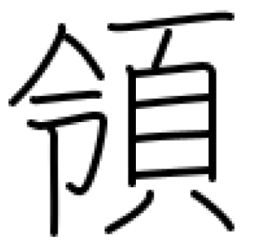
Gambar 12 Contoh citra kanji berformat SVG yang sudah dibersihkan
Selanjutnya dilakukan proses penghapusan data yang tidak relevan dan berpotensi mengganggu proses pelatihan model. Tahap ini bertujuan untuk memastikan bahwa seluruh data yang digunakan bersifat unik dan sesuai dengan kebutuhan penelitian. Penyaringan pertama difokuskan pada penghapusan data duplikat, yaitu citra kanji yang memiliki visual sama dengan penamaan file yang berbeda pada dataset, karena keberadaan data tersebut dapat menimbulkan bias serta meningkatkan beban komputasi selama proses pelatihan. Selain itu, dilakukan pula penghapusan data yang berisi karakter selain kanji yang dapat diidentifikasi melalui pola penamaan file tertentu, seperti yang diawali dengan kode “000”. Setelah seluruh tahapan pembersihan dataset dilakukan, diperoleh sebanyak 6.390 karakter kanji berbeda yang akan digunakan pada tahap selanjutnya.

Konversi Format File SVG Menjadi PNG
Setelah melalui tahap pembersihan dataset, data karakter kanji yang semula tersimpan dalam format SVG dikonversi ke format PNG. Proses konversi ini dilakukan karena model SNN yang digunakan dalam penelitian bekerja dengan input berupa citra berbasis piksel, bukan data vektor.
Pada tahap ini, setiap file SVG hasil pembersihan diubah menjadi citra PNG dengan ukuran 224 × 224 piksel. Penyeragaman ukuran citra dilakukan untuk memastikan konsistensi input pada model serta menyesuaikan dengan kebutuhan arsitektur jaringan saraf yang digunakan. Selain itu, format PNG dipilih karena menggunakan metode kompresi lossless, sehingga kualitas dan detail visual gambar tetap terjaga meskipun mengalami proses skompresi.
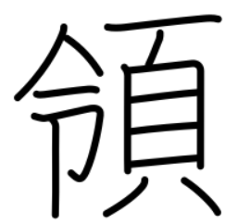
Gambar 13 Contoh citra kanji berformat PNG

Pengelompokan Dataset Berdasarkan Karakter Kanji
Pada tahap ini, dataset citra karakter kanji dikelompokkan ke dalam kelas-kelas yang merepresentasikan masing-masing karakter, di mana dataset awal terdiri dari citra berformat PNG dengan penamaan berkas berbasis kode Unicode beserta variasi tambahannya yang merepresentasikan bentuk visual berbeda dari karakter yang sama. Pengelompokan dilakukan dengan mengonversi kode Unicode pada nama berkas menjadi karakter kanji yang sesuai, kemudian seluruh citra yang merepresentasikan karakter yang sama ditempatkan dalam satu folder kelas dengan nama karakter kanji tersebut, sehingga setiap kelas secara konsisten merepresentasikan satu karakter kanji meskipun berasal dari variasi bentuk visual yang berbeda.
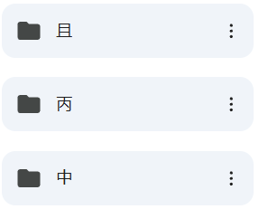
Gambar 14 Contoh tiga folder kanji yang disetiap foldernya terdapat citra kanji sesuai dengan bentuknya

Dataset Augmentation
Setelah proses pengelompokan data, dilakukan augmentasi citra untuk menambah variasi visual pada dataset. Augmentasi dilakukan karena kurangnya variasi bentuk kanji serta untuk membantu model dalam mempelajari variasi bentuk karakter kanji yang mungkin terjadi, seperti perbedaan skala penulisan, tanpa mengubah karakteristik utama dari struktur goresan.
Teknik augmentasi yang digunakan berupa zoom-in, yaitu dengan melakukan pemotongan area citra secara lebih ketat kemudian menyesuaikannya kembali ke ukuran standar, teknik ini tetap mempertahankan bentuk dan pola goresan utama. Augmentasi dilakukan hanya pada satu citra dari setiap kelas. Strategi ini dipilih untuk menghindari ketidakseimbangan jumlah data antar kelas serta menjaga distribusi dataset tidak terlalu besar dan tetap seimbang. Dataset hasil augmentasi kemudian digabungkan dengan citra asli dan digunakan pada tahap pelatihan serta evaluasi model.

Pelatihan Model Siamese Neural Network
Pelatihan model Siamese Neural Network dilakukan setelah seluruh tahapan prapengolahan dataset selesai dilaksanakan. Pada tahap ini, data yang telah disiapkan digunakan untuk melatih model agar mampu mempelajari representasi fitur visual karakter kanji serta mengukur tingkat kemiripan antar karakter. Sebelum proses pelatihan dimulai, dataset terlebih dahulu dibagi ke dalam beberapa subset, yang dijelaskan pada subbagian berikut.

Dataset Splitting
Pada tahap ini, dataset citra karakter kanji yang telah melalui proses pembersihan, pengelompokan, dan augmentasi dibagi ke dalam tiga subset, yaitu training, validation, dan testing. Pembagian dataset bertujuan untuk mencegah terjadinya kebocoran data.
Pembagian dataset dilakukan berdasarkan kelas karakter kanji, bukan berdasarkan citra secara individual. Strategi ini dipilih agar selaras dengan skema Few-Shot Learning dan similarity retrieval, di mana model diharapkan mampu mengukur kemiripan karakter kanji yang belum pernah ditemui selama proses pelatihan.
Dataset dibagi dengan rasio 70% untuk data training, 15% untuk data validation, dan 15% untuk data testing. Data training digunakan untuk melatih model SNN dalam mempelajari representasi fitur visual karakter kanji, sedangkan data validation digunakan untuk memantau performa model selama pelatihan serta membantu proses penyesuaian parameter.
Sementara itu, subset testing menggunakan skema query dan gallery, di mana pada setiap kelas kanji satu citra dipilih sebagai query dan citra lainnya digunakan sebagai gallery. Citra query berfungsi sebagai input untuk sistem, sedangkan gallery menjadi kumpulan citra pembanding dalam proses pencarian kemiripan. Skema ini bertujuan untuk mengukur kemampuan sistem dalam melakukan similarity retrieval karakter kanji berdasarkan kemiripan visual. Dengan demikian, evaluasi model dilakukan pada kelas kanji yang tidak muncul pada tahap pelatihan, sehingga performa yang diperoleh mencerminkan kemampuan generalisasi model secara lebih akurat.

Triplet Sampling
Triplet sampling menjadi cara pengelolaan dataset yang dipakai pada penelitian ini. Triplet Sampling membentuk satu unit data latih yang terdiri dari tiga citra, yaitu anchor, positive, dan negative.
- Anchor adalah citra referensi dari suatu kelas karakter kanji.
- Positive adalah citra lain yang berasal dari kelas karakter kanji yang sama dengan anchor.
- Negative adalah citra yang berasal dari kelas karakter kanji yang berbeda dengan anchor.
Untuk mengimplementasikan skema ini, dibuat kelas khusus TripletDataset yang membungkus dataset ImageFolder. Kelas ini menyusun pemetaan antara label kelas dan indeks citra yang termasuk ke dalam kelas tersebut.
Pemilihan positive sample dilakukan dengan memilih citra lain dari kelas yang sama secara acak, dengan memastikan bahwa citra yang terpilih tidak identik dengan anchor. Sementara itu, negative sample dipilih secara acak dari kelas lain yang berbeda dengan kelas anchor. Pendekatan pemilihan secara acak ini memungkinkan terbentuknya variasi triplet yang beragam pada setiap epoch, sehingga model tidak hanya menghafal pasangan citra tertentu, tetapi benar-benar belajar membedakan karakter kanji berdasarkan pola visualnya.

Dataset Transform
Sebelum citra digunakan sebagai input ke dalam model, dilakukan tahap pra-pemrosesan untuk memastikan keseragaman format dan kestabilan proses pelatihan. Seluruh citra karakter kanji diproses menggunakan rangkaian transformasi yang sama.
Pertama, pastikan kembali setiap citra memiliki ukuran 224 × 224 piksel. Ukuran ini dipilih karena sesuai dengan ukuran input standar yang digunakan oleh arsitektur EfficientNet-B0. Penyeragaman ukuran citra penting untuk memastikan bahwa setiap citra dapat diproses secara konsisten oleh jaringan saraf konvolusional.
Selanjutnya, citra dikonversi ke dalam bentuk tensor agar dapat diproses oleh framework PyTorch. Setelah itu, dilakukan proses normalisasi menggunakan nilai mean dan standard deviation dari dataset ImageNet. Normalisasi ini bertujuan untuk menyelaraskan distribusi nilai piksel citra dengan distribusi data yang digunakan saat pretraining EfficientNet pada ImageNet. Penggunaan normalisasi ImageNet dikarenakan bobot awal model telah terbiasa menerima data dengan distribusi tersebut. Dengan demikian, model dapat memanfaatkan pengetahuan awal yang telah dipelajari dari dataset sebelumnya.

Pembuatan Model
Model yang digunakan dalam penelitian ini merupakan Siamese Neural Network dengan satu backbone CNN yang digunakan secara bersama (shared weights) untuk memproses seluruh citra dalam satu triplet. Backbone yang dipilih adalah EfficientNet-B0. Arsitektur digunakan dalam kondisi pretrained, sehingga bobot awal model berasal dari hasil pelatihan pada dataset ImageNet. Lapisan klasifikasi bawaan EfficientNet dihilangkan dan digantikan dengan lapisan identitas, sehingga ouput backbone berupa vektor fitur berdimensi 1280.
Untuk menyesuaikan kebutuhan sistem similarity retrieval, ditambahkan projection head berupa lapisan fully connected yang memetakan vektor fitur berdimensi 1280 menjadi embedding berdimensi 128. Dimensi embedding yang lebih kecil ini dipilih untuk:
- Mengurangi kompleksitas komputasi pada tahap pengukuran kemiripan.
- Memudahkan visualisasi dan penyimpanan embedding.
- Menjaga keseimbangan antara daya representasi dan efisiensi model.
Embedding yang dihasilkan kemudian dinormalisasi menggunakan L2 normalization, sehingga setiap vektor embedding memiliki panjang sebesar satu. Normalisasi ini penting agar jarak antar embedding lebih stabil dan tidak dipengaruhi oleh skala vektor, khususnya ketika digunakan bersama Triplet Loss dan cosine similarity.
Untuk melatih model agar mampu mempelajari pola embedding dengan baik, digunakan Triplet Margin Loss sebagai fungsi objektif. Fungsi loss ini dirancang untuk memastikan bahwa jarak antara embedding anchor dan positive lebih kecil dibandingkan jarak antara embedding anchor dan negative dengan selisih minimal sebesar nilai margin.
Secara konseptual, Triplet Loss mendorong model untuk:
- Mengelompokkan citra dari karakter kanji yang sama ke dalam area yang berdekatan di ruang embedding.
- Menjauhkan citra dari karakter kanji yang berbeda sejauh mungkin.
Dalam penelitian ini, nilai margin yang digunakan adalah 1.0. Sebagai metode optimasi, digunakan optimizer Adam dengan nilai learning rate sebesar $3×{10}^{-4}$. Adam dipilih karena kemampuannya menyesuaikan learning rate secara adaptif untuk setiap parameter.

Training
Proses pelatihan model dilakukan menggunakan data pelatihan yang telah dibentuk dalam format triplet. Pelatihan dijalankan selama 15 epoch dengan batch size sebesar 16. Pada setiap iterasi pelatihan, satu batch berisi sekumpulan triplet (anchor, positive, dan negative) yang diproses secara paralel.
Setiap citra dalam triplet dilewatkan melalui backbone EfficientNet dan projection head yang sama untuk menghasilkan embedding. Embedding tersebut kemudian dinormalisasi menggunakan L2 normalization sebelum digunakan dalam perhitungan Triplet Loss. Setelah nilai loss dihitung, dilakukan proses backpropagation untuk memperbarui bobot model berdasarkan gradien yang dihasilkan. Nilai loss dipantau secara berkala selama pelatihan untuk memastikan bahwa model mengalami proses pembelajaran yang stabil dan menunjukkan tren penurunan loss.
Pada akhir setiap epoch, model disimpan dalam bentuk checkpoint yang mencakup bobot model, status optimizer, serta informasi epoch. Penyimpanan checkpoint ini memungkinkan evaluasi model pada tahap selanjutnya serta memberikan fleksibilitas untuk melanjutkan pelatihan jika diperlukan.

Evaluasi Model
Setelah dilakukan pelatihan selama sekitar dua jam 13 menit, selanjutnya dilakukan pengujian sistem similarity retrieval untuk menilai kemampuan model dalam menemukan citra karakter kanji yang paling mirip berdasarkan representasi fitur yang telah dipelajari. Pengujian ini dilakukan menggunakan skema query gallery, di mana satu citra digunakan sebagai query dan dibandingkan dengan sekumpulan citra lain yang berperan sebagai gallery.
Untuk setiap citra query, model terlebih dahulu menghasilkan vektor embedding melalui jaringan SNN yang telah dilatih, proses ekstraksi embedding dilakukan tanpa pembaruan bobot model. Selanjutnya, dilakukan perhitungan tingkat kemiripan antara embedding citra query dan seluruh embedding citra gallery menggunakan cosine similarity. Metode cosine similarity dipilih karena mampu mengukur kesamaan arah antar vektor embedding secara efektif, terutama ketika embedding telah dinormalisasi. Nilai similarity yang dihasilkan berada pada rentang −1 hingga 1, di mana nilai yang lebih tinggi menunjukkan tingkat kemiripan visual yang lebih besar.
Hasil perhitungan similarity kemudian diurutkan dari nilai tertinggi ke terendah untuk memperoleh daftar citra gallery yang paling mirip dengan citra query. Dari daftar tersebut, diambil sejumlah citra dengan peringkat teratas sebagai hasil retrieval. Melalui evaluasi ini, dapat dianalisis sejauh mana model mampu mengelompokkan karakter kanji dengan bentuk visual yang serupa, meskipun berasal dari variasi goresan atau representasi yang berbeda. Hasil retrieval yang menunjukkan kesamaan bentuk dan struktur goresan mengindikasikan bahwa model berhasil mempelajari representasi fitur yang relevan untuk tugas similarity retrieval karakter kanji.
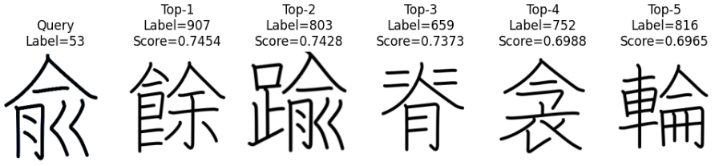
Gambar 15 Hasil evaluasi berupa visualisasi embedding dan similarity score
Selain evaluasi berbasis hasil retrieval, proses pelatihan model juga dianalisis melalui grafik nilai loss, 0.0046 untuk training dan 0.0056 untuk validasi. Grafik ini digunakan untuk mengamati tingkat kestabilan proses pelatihan model serta mendeteksi potensi terjadinya overfitting atau underfitting selama proses pelatihan.
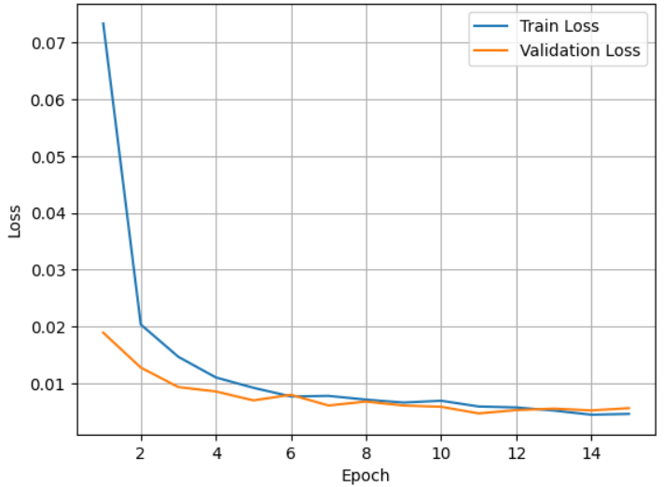
Gambar 16 Grafik nilai loss dari proses training dan validation

Penerapan Streamlit
Sebagai tahap akhir dari penelitian ini, dikembangkan sebuah aplikasi berbasis web sederhana untuk mendemonstrasikan hasil implementasi model SNN dalam melakukan similarity retrieval citra karakter kanji, ada 50 kanji yang digunakan sebagai dataset gallery untuk permulaan pada aplikasi. Aplikasi ini dibangun menggunakan framework Streamlit, yang memungkinkan pembuatan antarmuka web yang mudah diintegrasikan dengan model deep learning berbasis PyTorch.
Aplikasi dirancang untuk menerima satu citra sebagai input dan menampilkan sejumlah citra dari galeri yang memiliki tingkat kemiripan visual tertinggi berdasarkan representasi fitur yang dihasilkan oleh model.

Arsitektur Sistem Aplikasi
Arsitektur aplikasi terdiri atas tiga komponen utama, yaitu model embedding, galeri citra, dan antarmuka pengguna. Model embedding merupakan hasil pelatihan SNN dengan backbone EfficientNet-B0 dan fungsi triplet loss. Model ini bertugas mengekstraksi representasi fitur dari setiap citra dalam bentuk vektor embedding berdimensi tetap.
Gallery citra berisi kumpulan gambar karakter kanji yang telah diproses dan digunakan sebagai basis pencarian. Setiap citra galeri dijadikan embedding menggunakan model yang sama, sehingga perbandingan kemiripan dapat dilakukan secara langsung. Antarmuka pengguna berfungsi sebagai media interaksi antara pengguna dan sistem, memungkinkan pengguna mengunggah citra, menjalankan proses pencarian, serta melihat hasil retrieval secara visual.

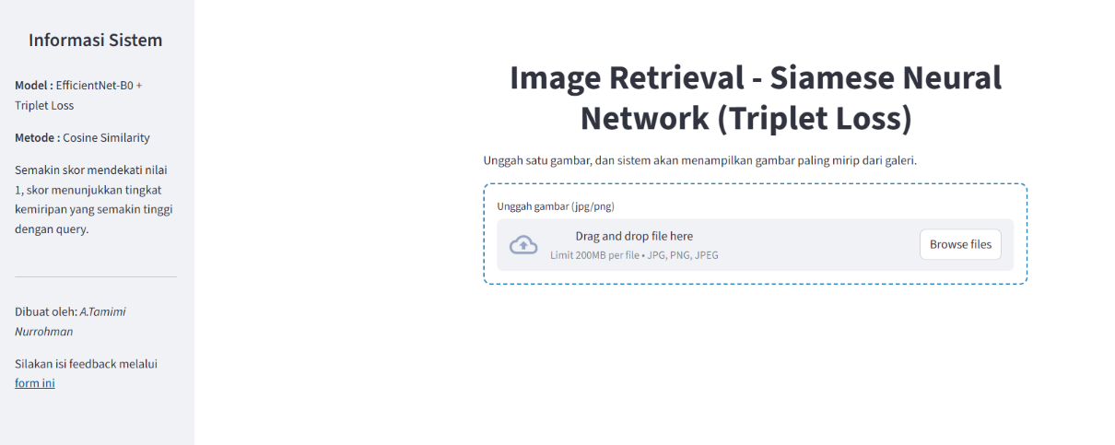
Gambar 17 Tampilan awal website pada perangkat desktop

Proses Inisialisasi Model
Pada saat aplikasi dijalankan, sistem terlebih dahulu memuat model embedding yang telah dilatih. Model dimuat dari checkpoint hasil pelatihan terbaik. Proses pemuatan model dilakukan satu kali dan disimpan dalam memori aplikasi untuk menghindari proses pemuatan ulang yang berulang, sehingga waktu respons sistem tetap optimal.

Persiapan Galeri dan Ekstraksi Embedding
Seluruh citra dalam galeri yang berisi 50 gambar acak yang diambil dari folder gallery diproses terlebih dahulu menggunakan tahapan prapemrosesan yang sama dengan data pelatihan, yaitu penyeragaman ukuran citra dan normalisasi berdasarkan parameter ImageNet. Setiap citra galeri kemudian diteruskan ke model embedding untuk menghasilkan vektor fitur yang telah dinormalisasi menggunakan L2 normalization. Embedding galeri yang dihasilkan disimpan dalam bentuk array numerik agar dapat digunakan kembali selama aplikasi berjalan tanpa perlu melakukan ekstraksi ulang.

Alur Proses Query dan Retrieval
Pengguna dapat mengunggah satu citra karakter kanji melalui antarmuka aplikasi. Citra yang diunggah akan ditampilkan sebagai citra query dan diproses melalui tahapan prapemrosesan yang sama seperti citra galeri. Selanjutnya, sistem mengekstraksi embedding dari citra query menggunakan model embedding.
Untuk menentukan tingkat kemiripan antara citra query dan citra galeri, sistem menghitung cosine similarity antara embedding query dan seluruh embedding galeri. Nilai similarity yang lebih tinggi menunjukkan tingkat kemiripan visual yang lebih besar antar citra. Hasil perhitungan similarity kemudian diurutkan, dan lima citra dengan nilai similarity tertinggi ditampilkan sebagai hasil retrieval. Setiap citra hasil ditampilkan beserta nilai skor kemiripannya, sehingga pengguna dapat melihat tingkat kesesuaian secara kuantitatif.

Antarmuka Pengguna dan Visualisasi Hasil
Antarmuka aplikasi dirancang dengan tampilan yang sederhana dan informatif. Pengguna dapat dengan mudah mengunggah citra, melihat citra query, serta mengamati hasil retrieval dalam bentuk tampilan visual. Informasi tambahan mengenai perangkat yang digunakan, arsitektur model, dan metode perhitungan kemiripan juga disediakan untuk meningkatkan transparansi sistem.
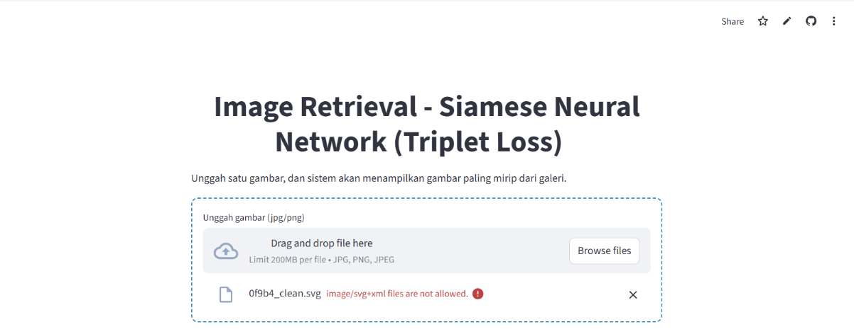
Gambar 18 Pemberitahuan jika file query tidak sesuai dengan format

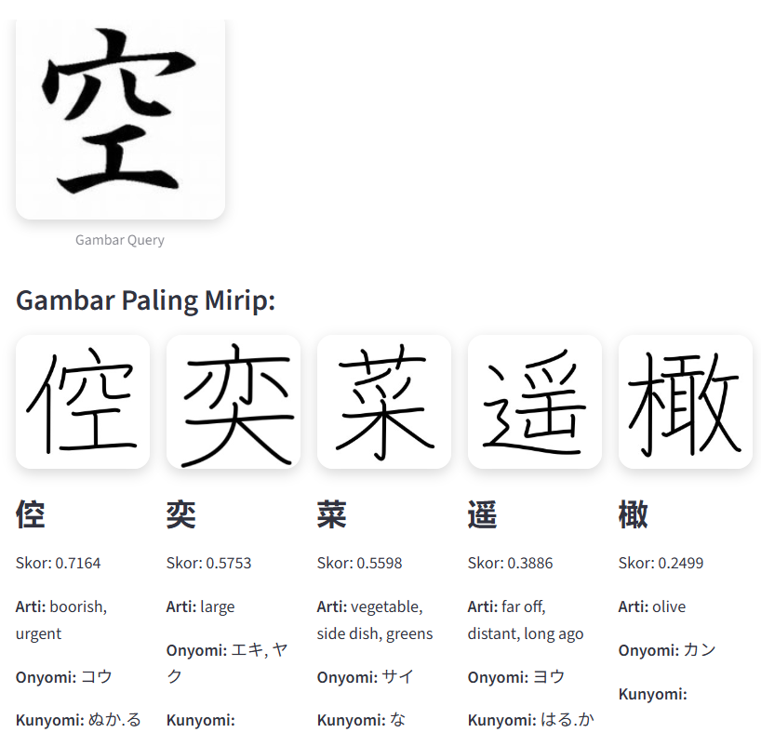
Gambar 19 Tampilan ketika input berhasil diproses
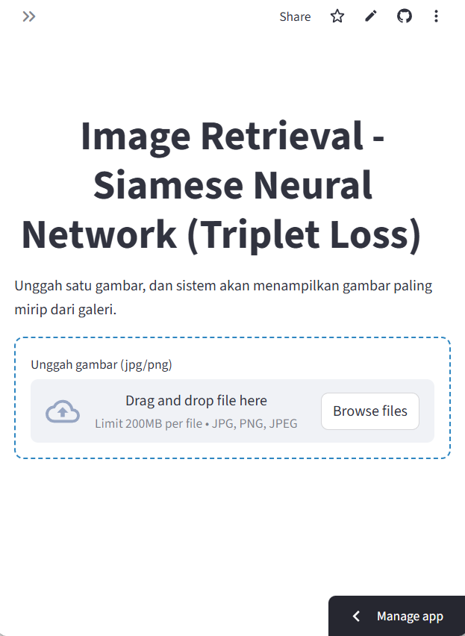
Gambar 20 Tampilan website jika dibuka pada perangkat mobile

BAB V
Penutup

5.1. Kesimpulan
Kesimpulan yang dapat ditarik berdasarkan hasil penulisan skripsi ini adalah:
- Penerapan metode Few-Shot Learning (FSL) dengan arsitektur Siamese Neural Network (SNN) terbukti cocok dalam mengatasi keterbatasan jumlah data pada dataset KanjiVG. Cara ini memungkinkan model mempelajari hubungan kemiripan visual antar karakter kanji tanpa bergantung pada klasifikasi konvensional, sehingga tetap mampu bekerja dengan baik meskipun data per kelas terbatas.
- Penggunaan EfficientNet-B0 sebagai backbone pada arsitektur SNN menunjukkan performa yang baik dalam kasus pencarian kemiripan visual karakter kanji. Hal ini ditunjukkan melalui nilai loss pada epoch ke 15 dengan nilai 0.0046 untuk training dan 0.0056 untuk validation, serta hasil evaluasi visual yang memperlihatkan bahwa model mampu mengembalikan karakter kanji yang relevan secara visual.
- Model berhasil diimplementasikan dalam aplikasi web berbasis Streamlit yang mampu melakukan image retrieval karakter kanji. Website ini memungkinkan pengguna mengunggah citra sebagai query dan memperoleh output berupa daftar karakter kanji yang tingkat kemiripan visual tertinggi dengan query, nilai similarity, dan cara baca onyomi dan kunyomi.

5.2. Saran
Berdasarkan hasil penelitian dan keterbatasan yang ditemui selama pengembangan sistem similarity retrieval karakter kanji, terdapat beberapa saran yang dapat dipertimbangkan untuk pengembangan penelitian selanjutnya.
    - Penelitian ini dapat dikembangkan dengan menggunakan dataset yang lebih besar, baik dari segi jumlah karakter kanji maupun variasi gaya penulisan, sehingga model dapat mempelajari representasi visual yang lebih kompleks.
    - Penelitian selanjutnya dapat mengeksplorasi penggunaan arsitektur backbone yang lebih kompleks atau membandingkan beberapa arsitektur jaringan saraf tiruan lainnya sehingga memperoleh performa yang lebih optimal.
    - Fokus penelitian masih dapat dikembangkan secara lebih luas, tidak hanya terbatas pada representasi visual stroke, melainkan mencakup aspek-aspek lain yang lebih luas.
    - Penelitian dapat diperluas dengan menggunakan dataset aksara daerah lainnya, seperti aksara Sunda atau aksara Jawa, agar memperluas cakupan pengenalan karakter tradisional Indonesia.
    - Penelitian selanjutnya dapat mengeksplorasi arsitektur dan pendekatan lain selain Few-Shot Learning (FSL) dan Siamese Neural Network (SNN) untuk membandingkan efektivitas metode yang digunakan.
    - Format masukan query masih dapat diperluas, tidak hanya terbatas pada format berkas PNG, JPEG, dan JPG, sehingga sistem menjadi lebih fleksibel dan dapat menyediakan berbagai jenis format lainnya.
    - Aplikasi berbasis web yang dikembangkan dapat ditingkatkan dari segi antarmuka pengguna dan penambahan fitur-fitur lain, seperti klasifikasi dan prediksi yang tidak hanya terbatas pada kemiripan bentuk visual, melainkan juga mencakup informasi makna dari karakter yang dikenali.

DAFTAR PUSTAKA

[1] Ahmad Alsaleh & Cahit Perkgoz. (2023). “A Space and Time Efficient Convolutional Neural Network for Age Group Estimation from Facial Images”. PeerJ.
[2] Aihua Zhou et al. (2023) “Multi-Head Attention-Based Two-Stream EfficientNet for Action Recognition”. Springer.
[3] Annisa, P. et al. (2024). “Analysis and Implementation of CNN in Real- time Classification and Translation of Kanji Characters”. Sinkron. 9, 1, 296–305 https://doi.org/10.33395/sinkron.v9i1.13176.
[4] Antonelli, S. et al. (2022). “Few-Shot Object Detection: A Survey”. ACM Comput. Surv. 54, 11 S, https://doi.org/10.1145/3519022.
[5] Ariel Jumba. (2022). Building a Simple Deep Learning Model. Medium.
[6] Assran, M. et al. (2022). “Masked Siamese Networks for Label-Efficient Learning”.
[7] Astuti, W.W., Dwikurnaningsih, Y. (2021). “Pengembangan model manajemen bimbingan karir menggunakan aplikasi Edmodo”. Jurnal Akuntabilitas Manajemen Pendidikan. 9, 1, 64–74 https://doi.org/10.21831/jamp.v9i1.36761.
[8] Bandara, W.G.C., Patel, V.M. (2022). “A Transformer-Based Siamese Network for Change Detection”. In: International Geoscience and Remote Sensing Symposium (IGARSS). pp. 207–210 Institute of Electrical and Electronics Engineers Inc. https://doi.org/10.1109/IGARSS46834.2022.9883686.
[9] Breen, J., Mair, V.H. (2024). “SINO-PLATONIC PAPERS Kanji and the Computer: A Brief History of Japanese Character Set Standards”.
[10] Chen, W. et al. (2022). “Deep Learning for Instance Retrieval: A Survey”.
[11] Ching, W.P. et al. (2024). “View of Transfer Learning for Alzheimer’s Disease Diagnosis using EfficientNet-B0 Convolutional Neural Network”.
[12] Dakshayani Himabindu, D., Praveen Kumar, S. (2021). “A Survey on Computer Vision Architectures for Large Scale Image Classification using Deep Learning”.
[13] Danh, N.T. (2021). “Sustanaible Methods of Improving Kanji Learning Skills for Japanese Language Learners at Basic Level at FPT University”. In: E3S Web of Conferences. EDP Sciences https://doi.org/10.1051/e3sconf/202129505031.
[14] Durmuş, D. (2021). “Learning Visual Similarity For Image Retrieval With Global Descriptors And Capsule Networks”.
[15] Electronic Dictionary Research and Development Group. (2021) KANJIDIC2.
[16] Gao, M. et al. (2024). “Recent Advances in Computer Vision: Technologies and Applications”. https://doi.org/10.3390/electronics13142734.
[17] Ha, M.L., Blanz, V. (2021). “Deep Ranking with Adaptive Margin Triplet Loss”.
[18] Hardiansyah, A. et al. (2024). “Kecerdasan Buatan Sebagai Mitra Dalam Penilaian Dan Evaluasi Pendidikan”.
[19] Hartanto, D., Herawati, R. (2024). “Comparative Analysis of Efficientnet and Resnet Models in The Classification of Skin Cancer”.
[20] He, K. et al. (2023). “Few-shot and meta-learning methods for image understanding: a survey”. Int. J. Multimed. Inf. Retr. 12, 2. https://doi.org/10.1007/s13735-023-00279-4.
[21] Kertész, G. (2022). “Deep Metric Learning Using Negative Sampling Probability Annealing. Sensors”. 22, 19. https://doi.org/10.3390/s22197579.
[22] Khalifa, N.E. et al. (2022). “A comprehensive survey of recent trends in deep learning for digital images augmentation”. Artif. Intell. Rev. 55, 3, 2351–2377. https://doi.org/10.1007/s10462-021-10066-4.
[23] Khan, A.A. et al. (2021). “Machine Learning in Computer Vision: A Review. EAI Endorsed Transactions on Scalable Information Systems”. 8, 32, 1–11. https://doi.org/10.4108/eai.21-4-2021.169418.
[24] Kurniadi, D. et al. (2025). “Comparative Analysis of Machine Learning Algorithms for Kanji Character Recognition Using HOG Features”, https://www.preprints.org/manuscript/202507.2038/v1. https://doi.org/10.20944/preprints202507.2038.v1.
[25] Li, Y. et al. (2022). “A Survey on Siamese Network: Methodologies, Applications, and Opportunities”. IEEE Transactions on Artificial Intelligence. 3, 6, 994–1014. https://doi.org/10.1109/TAI.2022.3207112.
[26] Liu, J., Jin, Y. (2023). “A comprehensive survey of robust deep learning in computer vision”. https://doi.org/10.1016/j.jai.2023.10.002.
[27] Lyu, B. et al. (2022). “The early Japanese books reorganization by combining image processing and deep learning”. CAAI Trans. Intell. Technol. 7, 4, 627–643 https://doi.org/10.1049/cit2.12104.
[28] Diah, Halimatussa. et al. (2024). “Remik: Riset dan E-Jurnal Manajemen Informatika Komputer Metode Research and Development (R&D) Pelayanan”.
[29] Michał Kędra. (2022). "Siamese Network – your face is the key", diakses pada 12 September 2025 dari https://fingerprints.digital/en/expert-zone/siamese-network-your-face-is-the-key/
[30] Mittal, P. (2024). A comprehensive survey of deep learning-based lightweight object detection models for edge devices. Artif. Intell. Rev. 57, 9. https://doi.org/10.1007/s10462-024-10877-1.
[31] Muhartini, S. et al. (2024). “Implementasi Metode Deep Learning CNN Dalam Klasifikasi Tajong (Sarung) Samarinda”. Jurnal SENOPATI.
[32] Nigam, S. et al. (2024). “EfficientNet architecture and attention mechanism-based wheat disease identification model”. In: Procedia Computer Science. pp. 383–393 Elsevier B.V. https://doi.org/10.1016/j.procs.2024.04.038.
[33] Noor, M.H.M., Ige, A.O. (2025). “A Survey on State-of-the-art Deep Learning Applications and Challenges”. https://doi.org/10.1016/j.engappai.2025.111225.
[34] Otsuka, S., Murai, T. (2021). “Cognitive underpinnings of multidimensional Japanese literacy and its impact on higher-level language skills”. Sci. Rep. 11, 1, https://doi.org/10.1038/s41598-021-81909-x.
[35] Panagiotis Antoniadis. (2025), "Neural Networks: Strided Convolutions", diakses pada 12 September 2025 dari https://www.baeldung.com/cs/neural-nets-strided-convolutions
[36] Pandkar, S. et al. (2024). “Handwritten Japanese Kanji Character Recognition using different Pruning Algorithm”.
[37] Panthakkan, A. et al. (2022). “A systematic comparison of transfer learning models for COVID-19 prediction. Intelligent Decision Technologies”. 16, 3, 557–574 https://doi.org/10.3233/IDT-220017.
[38] Porto, J. et al. (2024). “A New Siamese Network Loss for Cattle Facial Recognition in a Few-Shot Learning Scenario”. AgriEngineering. 6, 3, 2941–2954 https://doi.org/10.3390/agriengineering6030169.
[39] Prayoga, J. et al. (2025). “Analisis Efektivitas Penerapan Metode Waterfall dan Agile dalam Pengembangan Perangkat Lunak”.
[40] Rhamadani, M.W. et al. (2025). “Next-Gen Logistic Management: Rancang Bangun Sistem Dengan Laravel Dan Mysql”.
[41] Risfendra et al. (2024). “Deep Learning-Based Waste Classification with Transfer Learning Using EfficientNet-B0 Model”. Jurnal RESTI. 8, 4, 535–541 https://doi.org/10.29207/resti.v8i4.5875.
[42] Risser-Maroix, O. et al. (2022). “Learning an Adaptation Function to Assess Image Visual Similarities”.
[43] Rodríguez, R.J. et al. (2024). “Kanji Recognition with AI”.
[44] Rosidah, R. et al. (2024). “Repository Skripsi, Kerja Praktek Dan KKN Pada Program Studi Sistem Informasi Berbasis Web”. Jurnal Minfo Polgan. 13, 2, 1568–1573. https://doi.org/10.33395/jmp.v13i2.14146.
[45] Rusyn, V. et al. (2025). “Cross-Language Transfer-Learning Approach via a Pretrained Preact ResNet-18 Architecture for Improving Kanji Recognition Accuracy and Enhancing a Number of Recognizable Kanji”. Applied Sciences (Switzerland). 15, 9. https://doi.org/10.3390/app15094894.
[46] Sakurai, Y. et al. (2021). “On-Reading (Chinese-Style Pronunciation) Predominance Over Kun-Reading (Native Japanese Pronunciation) in Japanese Semantic Dementia”. Front. Hum. Neurosci. 15. https://doi.org/10.3389/fnhum.2021.700181.
[47] Serrano, N., Bellogín, A. (2023). “Siamese neural networks in recommendation”. https://doi.org/10.1007/s00521-023-08610-0.
[48] Solis, A.I. et al. (2023). “Recognition of Handwritten Japanese Characters Using Ensemble of Convolutional Neural Networks”.
[49] Song, Y. et al. (2022). “A Comprehensive Survey of Few-shot Learning: Evolution, Applications, Challenges, and Opportunities”.
[50] Steck, H. et al. (2024). “Is Cosine-Similarity of Embeddings Really About Similarity” https://doi.org/10.1145/3589335.3651526.
[51] Sunkara, R., Luo, T. (2022). “No More Strided Convolutions or Pooling: A New CNN Building Block for Low-Resolution Images and Small Objects”.
[52] Taye, M.M. (2023). “Theoretical Understanding of Convolutional Neural Network: Concepts, Architectures, Applications, Future Directions”. https://doi.org/10.3390/computation11030052.
[53] Thuseethan, S. et al. (2024). “Siamese Network-Based Lightweight Framework for Tomato Leaf Disease Recognition”. Computers. 13, 12. https://doi.org/10.3390/computers13120323.
[54] Tjahjanto, T. et al. (2022). “Information System for State-owned inventories Management at the Faculty of Computer Science”. Sinkron. 7, 4, 2182–2192. https://doi.org/10.33395/sinkron.v7i4.11678.
[55] Ueki, K. (2021). “Survey of Visual-Semantic Embedding Methods for Zero-Shot Image Retrieval”.
[56] Ulrich Apel. (2025). The Kanji Vector Graphics (KanjiVG) project - KanjiVG.
[57] Vinodkumar, P.K. et al. (2023). “A Survey on Deep Learning Based Segmentation, Detection and Classification for 3D Point Clouds”. https://doi.org/10.3390/e25040635.
[58] Waruwu, M. (2024). “Metode Penelitian dan Pengembangan (R&D): Konsep, Jenis, Tahapan dan Kelebihan. Jurnal Ilmiah Profesi Pendidikan”. 9, 2, 1220–1230. https://doi.org/10.29303/jipp.v9i2.2141.
[59] Wei, R., Mahmood, A. (2021). “Optimizing few-shot learning based on variational auto encoders. Entropy”. 23, 11, https://doi.org/10.3390/e23111390.
[60] Wu, P. (2022). “Frontiers in Computing and Intelligent Systems A Survey of Few-Shot Learning Research Based on Deep Neural Network”.
[61] Yang, M. et al. (2021). “DOLG: Single-Stage Image Retrieval with Deep Orthogonal Fusion of Local and Global Features”.
[62] Zhao, X. et al. (2024). “A review of convolutional neural networks in computer vision”. Artif. Intell. Rev. 57, 4, https://doi.org/10.1007/s10462-024-10721-6.
[63] Zhu, C. et al. (2021). “Construct Informative Triplet with Two-stage Hard-sample Generation”.

